SUBSECRETARÍA DE CALIDAD Y REGULACIÓN

MANUAL DE PROCEDIMIENTOS DE LA
DIRECCIÓN GENERAL DE NORMALIZACIÓN
Y CALIDAD REGULATORIA TURÍSTICA

SEPTIEMBRE DE 2015

Í N D I C E

Í N D I C E
 | PÁGINA
Introducción | 5
I. Marco Jurídico–Administrativo | 7
II. Objetivo | 13
III. Políticas de Operación: | 15
La Dirección de Normalización Turística | 16
La Dirección Regulación Turística | 18
La Dirección de Facilitación y Calidad Regulatoria | 19
IV. Procedimientos: | 20
IV.1. Dirección de Normalización Turística | 21
IV.1.1. Elaboración de Anteproyectos de Normas Oficiales Mexicanas en Materia Turística | 22
IV.1.2. Revisión y/o modificación a las Normas Oficiales Mexicanas en Materia Turística | 31
IV.1.3. Aprobación de Unidades de Verificación Turística | 39
IV.1.4. Seguimiento de la aprobación como Unidad de Verificación Turística | 42
IV.1.5. Ampliación de servicios de Unidades de Verificación para la Evaluación de la Conformidad de Normas Oficiales Mexicanas Turísticas | 45
IV.2. Dirección de Regulación Turística | 48
IV.2.1. Definición y atención de la Agenda Legislativa de la Secretaría de Turismo | 49
IV.2.2. Elaboración de Documentos de Trabajo que sirvan como base para los anteproyectos de Iniciativas de Ley | 52
IV.2.3. Elaboración de opiniones a proyectos de expedición o modificación de Ley, solicitados a través del Sistema Automatizado de Opiniones (SAO) de la Secretaría de Gobernación | 54
IV.2.4. Elaboración de respuestas a Puntos de Acuerdo tomados por el Poder Legislativo | 56
IV.2.5. Atención a solicitudes del Poder Legislativo | 59

Í N D I C E
 | PÁGINA
IV.3. Dirección de Facilitación y Calidad Regulatoria | 61
IV.3.1. Atención y/o actualización permanente de la Agenda Transversal Regulativa | 62
IV.3.2. Acciones de simplificación, reducción, eliminación, derogación, modificación y creación de trámites, procedimientos y servicios | 65
IV.3.3. Revisión de reglamentos y normatividad con impacto en el Sector Turístico | 69
IV.3.4. Operación de grupos de trabajo relacionados con los temas de la agenda transversal regulativa | 72
IV.3.5. Seguimiento a los esquemas de ventanillas únicas para la apertura rapida de empresas | 74
IV.3.6. Elaboración de la manifestación de impacto regulatorio en sus modalidades:
IV.3.6.1. Exenciones de manifestación de impacto regulatorio | 78
IV.3.6.2. Manifestación de impacto regulatorio ordinaria | 81

I N T R O D U C C I Ó N

I N T R O D U C C I Ó N

El artículo 19 de la Ley Orgánica de la Administración Pública Federal establece que el titular de cada Secretaría de Estado, expedirá los manuales de procedimientos para su funcionamiento, los cuales deberán contener información sobre los principales procedimientos administrativos que se establezcan.

El Manual de Procedimientos de la Dirección General de Normalización y Calidad Regulatoria Turística, es el instrumento que precisa los procedimientos y ámbitos de responsabilidad de las áreas que la integran y se involucran en el proceso, proporcionar un medio práctico y oportuno de capacitación en el trabajo para el personal y contribuir a una mayor eficiencia y productividad de la Secretaría; con el propósito fundamental de coadyuvar a la consecución de los objetivos y metas a su cargo.

El presente Manual de Procedimientos, se integra en apartados que proporcionan información sobre el Marco Jurídico-Administrativo, Objetivo, Políticas de Operación y Procedimientos con sus respectivos diagramas de flujo.

La información necesaria para la integración de este documento, fue proporcionada por la Dirección General de Normalización y Calidad Regulatoria Turística, correspondiendo a la Dirección de Organización, dependiente de la Dirección General de Administración de la Oficialía Mayor, integrarla y darle uniformidad para su presentación.

Asimismo, con el propósito de cumplir con las disposiciones, lineamientos y normas que emitan las dependencias globalizadoras, la Dirección General de Normalización y Calidad Regulatoria Turística, resolverá las dudas que se generen con motivo de la interpretación y aplicación del presente Manual de Procedimientos; asimismo, deberá llevar a cabo su revisión periódica, actualización y difusión en las áreas que la integran.

- MARCO JURÍDICO-ADMINISTRATIVO

I. MARCO JURÍDICO-ADMINISTRATIVO

Constitución Política de los Estados Unidos Mexicanos
D.O.F. 5-II-1917 y sus reformas

LEYES

Ley de Adquisiciones, Arrendamientos y Servicios del Sector Público
D.O.F. 4-I-2000 y sus reformas

Ley de Planeación
D.O.F. 5-I-1983 y sus reformas

Ley del Instituto de Seguridad y Servicios Sociales de los Trabajadores del Estado
D.O.F. 31-III-2007 y sus reformas

Ley del Servicio Profesional de Carrera en la Administración Pública Federal
D.O.F. 10-IV-2003 y sus reformas

Ley Federal de Archivos
D.O.F 23-I-2012 y sus reformas

Ley Federal de Presupuesto y Responsabilidad Hacendaria
D.O.F. 30-III-2006 y sus reformas

Ley Federal de Procedimiento Administrativo
D.O.F 4-VIII-1994 y sus reformas

Ley Federal de Protección al Consumidor
D.O.F. 24-XII-1992 y sus reformas

Ley Federal de Responsabilidades Administrativas de los Servidores Públicos
D.O.F. 13-III-2002 y sus reformas

Ley Federal de Transparencia y Acceso a la Información Pública Gubernamental
D.O.F 11-VI-2002 y sus reformas

Ley Federal del Derecho de Autor
D.O.F 24-XII-1996 y sus reformas

Ley Federal Sobre Metrología y Normalización
D.O.F 1-VII-1992 y sus reformas

Ley General de Bienes Nacionales
D.O.F. 20-V-2004 y sus reformas

Ley General de Cambio Climático
D.O.F. 6-VI-2012 y sus reformas

Ley General de Turismo
D.O.F. 17-VI-2009 y sus reformas

Ley Orgánica de la Administración Pública Federal
D.O.F. 29-XII-1976 y sus reformas

REGLAMENTOS

Reglamento de la Ley de Adquisiciones, Arrendamientos y Servicios del Sector Público
D.O.F. 28-VII-2010

Reglamento de la Ley del Servicio Profesional de Carrera en la Administración Pública Federal
D.O.F. 6-IX-2007

Reglamento de la Ley Federal de Archivos
D.O.F. 13-05-2014

Reglamento de la Ley Federal de Presupuesto y Responsabilidad Hacendaria
D.O.F. 28-VI-2006 y sus reformas

Reglamento de la Ley Federal de Protección al Consumidor
D.O.F. 3-VIII-2006

Reglamento de la Ley Federal de Transparencia y Acceso a la Información Pública Gubernamental
D.O.F. 11-VI-2003

Reglamento de la Ley Federal del Derecho de Autor
D.O.F. 22-V-1998 y sus reformas

Reglamento de la Ley Federal Sobre Metrología y Normalización
D.O.F. 14-I-1999 y sus reformas

Reglamento de la Ley General de Protección Civil
D.O.F. 13-V-2014

Reglamento de la Ley General de Turismo
D.O.F. 6-VII-2015

Reglamento del Código de Comercio en Materia de Prestadores de Certificación
D.O.F. 19-VII-2004

Reglamento Interior de la Secretaría de Turismo
D.O.F. 30-XII-2013

DECRETOS

Decreto por el que se aprueba el Plan Nacional de Desarrollo 2013-2018
D.O.F. 20-V-2013

Decreto por el que se aprueba el Programa para un Gobierno Cercano y Moderno 2013-2018 y su actualización
D.O.F. 30-VIII-2013 y 30-IV-2014, respectivamente

Decreto por el que se aprueba el Programa Sectorial de Turismo 2013-2018
D.O.F. 13-XII-2013

Decreto por el que se aprueba el Programa Nacional de Normalización 2013 y su Suplemento
D.O.F. 29-IV-2013 y 23-IX-2013, respectivamente

Decreto que establece las medidas para el uso eficiente, transparente y eficaz de los recursos públicos, y las acciones de disciplina presupuestaria en el ejercicio del gasto público, así como para la modernización de la Administración Pública Federal y el Decreto por el que se modifica
D.O.F. 10-12-2012 y 30-XII-2013, respectivamente

Decreto del Presupuesto de Egresos de la Federación para el Ejercicio fiscal del año correspondiente

ACUERDOS

Acuerdo por el que se delegan diversas facultades a los servidores públicos que se indican
DOF 24-I-2014

Acuerdo que establece la circunscripción territorial de delegaciones regionales de la Secretaría de Turismo
D.O.F. 27-III-2014

Acuerdo por el que se crean, integran y determinan objetivos de las subcomisiones de inversión turística, de infraestructura para el turismo y de asuntos fiscales, así como del grupo de trabajo de cruceros de la Comisión Ejecutiva de Turismo
D.O.F. 29-XII-1998

NORMAS OFICIALES MEXICANAS DE TURISMO

NOM-05-TUR-2003 “Requisitos mínimos de seguridad a que deben sujetarse las operadoras de buceo para garantizar la presentación del servicio”
D.O.F. 18-II-2004

NOM-06-TUR-2009 “Requisitos mínimos de información, higiene y seguridad que deben cumplir los prestadores de servicios turísticos de campamentos”
D.O.F. 6-IX-2010

NOM-07-TUR-2002 “De los elementos normativos del seguro de responsabilidad civil que deben contratar los prestadores de servicios turísticos de hospedaje para la protección y seguridad de los turistas o usuarios”
D.O.F. 26-II-2003

NOM-08-TUR-2002 “Que establece los elementos a que deben sujetarse los guías generales y especializados en temas o localidades específicas de carácter cultural”
D.O.F. 5-III-2003

NOM-09-TUR-2002 “Que establece los elementos a que deben sujetarse los guías especializados en actividades específicas”
D.O.F. 26-IX-2003

NOM-010-TUR-2001 “De los requisitos que deben contener los contratos que celebren los prestadores de servicios turísticos con los usuarios-turistas”
D.O.F. 2-I-2002

NOM-011-TUR-2001 “Requisitos de seguridad, información y operación que deben cumplir los prestadores de servicios turísticos de Turismo de Aventura”
D.O.F. 22-VII-2002

DOCUMENTOS NORMATIVOS-ADMINISTRATIVOS

Acuerdo por el que se emiten las Disposiciones en Materia de Control Interno y se expide el Manual Administrativo de Aplicación General en Materia de Control Interno
D.O.F. 12-VII-2010 y sus reformas

Acuerdo por el que se emiten las Disposiciones en las materias de Recursos Humanos y del Servicio Profesional de Carrera, así como el Manual Administrativo de Aplicación General en materia de Recursos Humanos y Organización y el Manual del Servicio Profesional de Carrera
D.O.F. 12-VII-2010 y sus reformas

Acuerdo por el que se emiten las Disposiciones Generales para la Transparencia y los Archivos de la Administración Pública Federal y el Manual Administrativo de Aplicación General en las materias de Transparencia y de Archivos
D.O.F. 12-VII-2010 y sus reformas

Acuerdo por el que se establecen las Disposiciones Generales para la Realización de Auditorías, Revisiones y Visitas de Inspección
D.O.F. 12-VII-2010 y sus reformas

Acuerdo por el que se expide el Manual Administrativo de Aplicación General en Materia de Recursos Financieros
D.O.F. 15-VII-2010 y sus reformas

Acuerdo por el que se establecen las Disposiciones en Materia de Recursos Materiales y Servicios Generales
D.O.F. 16-VII-2010 y sus reformas

Acuerdo por el que se expide el Manual Administrativo de Aplicación General en Materia de Adquisiciones, Arrendamientos y Servicios del Sector Público
D.O.F. 9-VIII-2010 y sus reformas

Acuerdo por el que se expide el Manual Administrativo de Aplicación General en Materia de Obras Públicas y Servicios Relacionados con las Mismas
D.O.F. 9-VIII-2010 y sus reformas

Acuerdo que tiene por objeto emitir las políticas y disposiciones para la Estrategia Digital Nacional, en materia de tecnologías de la información y comunicaciones, y en la de seguridad de la información, así como establecer el Manual Administrativo de Aplicación General en dichas materias
D.O.F. 8-V-2014

Acuerdo por el que se expide el Manual de Percepciones de los Servidores Públicos de las Dependencias y Entidades de la Administración Pública Federal del año que corresponda

Lineamientos de Protección de Datos Personales
D.O.F. 30-IX-2005

Manual de Organización General de la Secretaría de Turismo
D.O.F. 5-VIII-2014

- O B J E T I V O

II. O B J E T I V O

Contar con un instrumento administrativo que sirva de guía y consulta, que permita al personal de la Dirección General de Normalización y Calidad Regulatoria Turística, identificar las políticas de operación y procedimientos en el desarrollo de las actividades de cada una de las áreas que la integran, coadyuvando en la consecución de los objetivos y metas institucionales.

III. POLÍTICAS DE OPERACIÓN

LA DIRECCIÓN DE NORMALIZACIÓN TURÍSTICA

- Elaborará el proyecto de Programa Anual de Normalización Turística, para que posteriormente sea integrado en el Programa Nacional de Normalización. Asimismo, llevará el control y seguimiento de los avances;

- Elaborará los anteproyectos de Normas Oficiales Mexicanas y su respectiva Manifestación de Impacto Regulatorio (MIR);

- Identificará a los expertos técnicos de las Dependencias y de las asociaciones de Prestadores de Servicios Turísticos que participarán en el análisis de los anteproyectos de Normas Oficiales Mexicanas Turísticas;

- Consensuará para su aprobación los anteproyectos de Normas Oficiales Mexicanas Turísticas con los integrantes de los subcomités o grupos de trabajo;

- Revisará cada quinquenio o antes, si se considera conveniente, las Normas Oficiales Mexicanas del sector y propondrá ante el Titular de la Dirección General de Normalización y Calidad Regulatoria Turística las modificaciones que habrán de someterse, en su caso, ante el Comité Consultivo Nacional de Normalización Turística;

- Realizará, a través o en coordinación con las autoridades estatales de turismo, consultas regionales o estatales en la elaboración, modificación y revisión de las Normas Oficiales Mexicanas Turísticas, con el propósito de recabar las inquietudes del Sector Turístico que se está normando;

- Enviará los proyectos de las Normas Oficiales Mexicanas Turísticas para consulta pública y en su caso, las respuestas a los comentarios recibidos durante la misma, así como las Normas Oficiales Mexicanas definitivas que sean aprobadas por el Comité Consultivo Nacional de Normalización Turística a la Dirección General de Asuntos Jurídicos para que sean publicadas en el Diario Oficial de la Federación;

- Participará, conjuntamente con el Titular de la Dirección General de Normalización y Calidad Regulatoria Turística en los Comités Consultivos Nacionales de Normalización de otras Dependencias que incidan en el Sector Turístico;

- Coordinará los trabajos del Comité Consultivo Nacional de Normalización Turística, sus subcomités y los grupos de trabajo que se formen para la elaboración de proyectos de normas turísticas;

- Promoverá a través de los Organismos Nacionales de Normalización las Normas Mexicanas de Calidad que incidan en el Sector Turístico;

- Participará en las reuniones de trabajo de la Entidad Mexicana de Acreditación (EMA) y sus comités de evaluación de unidades de verificación y organismos de certificación para su aprobación técnica, y

- Participará en las reuniones internacionales en materia de normalización.

LA DIRECCIÓN DE REGULACIÓN TURÍSTICA

- Participará en la definición de la Agenda Legislativa de la Secretaría de Turismo;

- Elaborará documentos de trabajo que sirvan como base para los anteproyectos de iniciativas de leyes, y demás disposiciones de carácter general que sean de la competencia de la Secretaría de Turismo, en coadyuvancia con las unidades administrativas que corresponda;

- Vigilará el proceso legislativo de los proyectos correspondientes, en coadyuvancia con las unidades administrativas que corresponda;

- Analizará y opinará los proyectos de expedición de Ley que se soliciten a través del Sistema Automatizado de Opiniones (SAO) de la Secretaría de Gobernación, en coordinación con las unidades administrativas correspondientes;

- Analizará y opinará los proyectos de reforma de Ley que se soliciten a través del Sistema Automatizado de Opiniones (SAO) de la Secretaría de Gobernación, en coordinación con las unidades administrativas correspondientes, y

- Analizará y elaborará la respuesta de los Puntos de Acuerdo y solicitudes de información, emitidos por el legislativo y que se envíen a la Dirección General de Normalización y Calidad Regulatoria Turística, en coordinación con las unidades administrativas correspondientes.

LA DIRECCIÓN DE FACILITACIÓN Y CALIDAD REGULATORIA

- Revisará, determinará y evaluará las acciones necesarias de simplificación, reducción, eliminación, derogación, modificación y creación respecto a trámites, procedimientos y servicios en materia de calidad regulatoria del Sector Turístico;

- Revisará anteproyectos de reglamentos y demás regulación que impacte el Sector Turístico, en coadyuvancia con la Dirección General de Asuntos Jurídicos;

- Integrará y dará seguimiento a la Agenda Transversal Regulativa, a fin de determinar las disposiciones o temas que son susceptibles de análisis y, en su caso, modificación, a efecto de mejorar el ambiente regulativo del Sector Turístico;

- Elaborará las Manifestaciones de Impacto Regulatorio de los anteproyectos de Reglamentos, Lineamientos, Acuerdos, Avisos, así como de cualquier instrumento que emita el Ejecutivo Federal o la C. Titular de la Secretaría de Turismo y que se tengan que publicar en el Diario Oficial de la Federación;

- Revisará y, en su caso, promoverá los esquemas de ventanillas únicas para la apertura rápida de empresas, incluyendo las del Sector Turístico, y

- Realizará reuniones con grupos de trabajo para la atención de los temas de la Agenda Transversal Regulativa.

IV. P R O C E D I M I E N T O S

IV.1. DIRECCIÓN DE NORMALIZACIÓN TURÍSTICA

PROCEDIMIENTO: IV.1.1. ELABORACIÓN DE ANTEPROYECTOS DE NORMAS OFICIALES MEXICANAS EN MATERIA TURÍSTICA
UNIDAD  RESPONSABLE | OP  No. | DESCRIPCIÓN NARRATIVA | DOCUMENTO O  FORMATO
DIRECCIÓN GENERAL DE NORMALIZACIÓN Y CALIDAD REGULATORIA TURÍSTICA | 1 | Recibe de las personas interesadas la propuesta para elaborar una Norma Oficial Mexicana en materia turística, la revisa y la turna a la Dirección de Normalización Turística. | - Propuesta para elaborar norma
DIRECCIÓN DE NORMALIZACIÓN TURÍSTICA / SUBDIRECCIÓN DE NORMALIZACIÓN TURÍSTICA | 2 | Recibe propuesta, registra y revisa otras Normas Oficiales Mexicanas relacionadas con el tema a desarrollar y determina: | - Propuesta para elaborar norma
 |  | ¿EXISTEN OTRAS NORMAS OFICIALES MEXICANAS SIMILARES EN MATERIA TURÍSTICA?
 | 3 | Si: estudia la posibilidad de la viabilidad de la Norma y se coordina con las dependencias correspondientes para que se elabore de manera conjunta el anteproyecto de una sola Norma Oficial Mexicana por sector o materia. | - Propuesta para elaborar norma
 | 4 | No: recopila la información necesaria para la elaboración de la propuesta del anteproyecto. | - Propuesta para elaborar norma
 | 5 | Integra anteproyecto e identifica a los expertos técnicos de las dependencias y de las asociaciones de prestadores de servicios turísticos que participarán en la revisión del mismo. | - Propuesta de anteproyecto de Norma
 | 6 | Somete a consideración del subcomité correspondiente.
SUBCOMITÉ CORRESPONDIENTE | 7 | Recibe anteproyecto, en sesión, revisa la propuesta, formula observaciones que se integran al proyecto.
DIRECCIÓN DE NORMALIZACIÓN TURÍSTICA / SUBDIRECCIÓN DE NORMALIZACIÓN TURÍSTICA | 8 | Elabora Manifestación de Impacto Regulatorio que se presenta a la Comisión Federal de Mejora Regulatoria de la Secretaría de Economía y junto con la propuesta de anteproyecto la envía al Director General de Normalización y Calidad Regulatoria Turística. | - Manifestación de Impacto Regulatorio (MIR)  - Propuesta de anteproyecto de Norma

PROCEDIMIENTO: IV.1.1. ELABORACIÓN DE ANTEPROYECTOS DE NORMAS OFICIALES MEXICANAS EN MATERIA TURÍSTICA
UNIDAD  RESPONSABLE | OP  No. | DESCRIPCIÓN NARRATIVA | DOCUMENTO O  FORMATO
DIRECCIÓN GENERAL DE NORMALIZACIÓN Y CALIDAD REGULATORIA TURÍSTICA | 9 | Recibe propuesta de anteproyecto para la elaboración de la Norma Oficial Mexicana junto con la Manifestación de Impacto Regulatorio, revisa y determina: | - (MIR)  - Propuesta de anteproyecto de Norma
 |  | ¿ES CORRECTA LA INFORMACIÓN?
DIRECCIÓN GENERAL DE NORMALIZACIÓN Y CALIDAD REGULATORIA TURÍSTICA | 10 | No: regresa propuesta con observaciones. (Actividad No. 5) | - (MIR)  - Propuesta de anteproyecto de Norma
 | 11 | Si: autoriza propuestas e instruye a la Dirección de Normalización Turística para convocar a reunión del Comité Consultivo Nacional de Normalización Turística y envíe la Manifestación de Impacto Regulatorio a la Comisión Federal de Mejora Regulatoria para su Dictaminación. | - (MIR)  - Propuestas
DIRECCIÓN DE NORMALIZACIÓN TURÍSTICA / SUBDIRECCIÓN DE NORMALIZACIÓN TURÍSTICA | 12 | Convoca a reunión al Comité Consultivo Nacional de Normalización Turística (CCNNT), y envía la Manifestación de Impacto Regulatorio a la Comisión Federal de Mejora Regulatoria para su Dictaminación.
SECRETARIO TÉCNICO DEL CCNNT | 13 | Presenta en la fecha establecida para la reunión, al Comité Consultivo Nacional de Normalización Turística para su revisión y, en su caso, aprobación el proyecto de Norma Oficial Mexicana y la Manifestación de Impacto Regulatorio. | - (MIR)  - Proyecto de NOM
COMITÉ CONSULTIVO NACIONAL DE NORMALIZACIÓN TURÍSTICA | 14 | Recibe proyecto de Norma Oficial Mexicana, revisa y en un plazo no mayor al estipulado en la Ley Federal sobre Metrología y Normalización, formula observaciones correspondientes y turna el proyecto al Secretario Técnico del Comité. | - (MIR)  - Proyecto de NOM
SECRETARIO  TÉCNICO DEL  CCNNT | 15 | Recibe el proyecto y turna a la Dirección de Normalización Turística para que se convoque al subcomité para revisar las observaciones y en su caso, realizar las modificaciones necesarias. | - Oficio  - Proyecto de NOM

PROCEDIMIENTO: IV.1.1. ELABORACIÓN DE ANTEPROYECTOS DE NORMAS OFICIALES MEXICANAS EN MATERIA TURÍSTICA
UNIDAD  RESPONSABLE | OP  No. | DESCRIPCIÓN NARRATIVA | DOCUMENTO O  FORMATO
DIRECCIÓN DE NORMALIZACIÓN TURÍSTICA / SUBDIRECCIÓN DE NORMALIZACIÓN TURÍSTICA | 16 | Recibe el proyecto, convoca al subcomité para revisar las observaciones y, en su caso, realizar las modificaciones necesarias. | - Proyecto de NOM
SUBCOMITÉ CORRESPONDIENTE | 17 | Recibe proyecto, en sesión, revisa las observaciones, en su caso realiza modificaciones se integran al proyecto, devuelve a la Dirección de Normalización Turística.
DIRECCIÓN DE NORMALIZACIÓN TURÍSTICA / SUBDIRECCIÓN DE NORMALIZACIÓN TURÍSTICA | 18 | Recibe y presenta al Comité Consultivo Nacional de Normalización Turística el proyecto de Norma Oficial Mexicana, solicitándole la autorización respectiva y la publicación en el Diario Oficial de la Federación. | - Proyecto de NOM
COMITÉ CONSULTIVO NACIONAL DE NORMALIZACIÓN TURÍSTICA | 19 | Recibe proyecto de Norma Oficial Mexicana, revisa, autoriza y entrega al Secretario Técnico para que la remita a la Dirección General de Normalización y Calidad Regulatoria Turística, para la publicación en el Diario Oficial de la Federación. | - Proyecto de NOM
DIRECCIÓN GENERAL DE NORMALIZACIÓN Y CALIDAD REGULATORIA TURÍSTICA | 20 | Recibe proyecto de Norma Oficial Mexicana, y por oficio solicita a la Dirección General de Asuntos Jurídicos la publicación en el Diario Oficial de la Federación, para consulta pública.
DIRECCIÓN GENERAL DE ASUNTOS JURÍDICOS | 21 | Recibe proyecto de Norma Oficial Mexicana, revisa y procede a tramitar su publicación en el Diario Oficial de la Federación para consulta pública por 60 días naturales. Una vez publicado el proyecto informa a la Dirección General de Normalización y Calidad Regulatoria Turística. | - Proyecto de NOM
DIRECCIÓN GENERAL DE NORMALIZACIÓN Y CALIDAD REGULATORIA TURÍSTICA | 22 | Recibe comunicación de que el proyecto de Norma Oficial Mexicana ha sido publicado en el Diario Oficial de la Federación e informa a todos los miembros del Comité Consultivo Nacional de Normalización Turística, prestadores de servicios turísticos y funcionarios de las Oficinas Estatales de Turismo. | - Oficio
 | 23 | Una vez cumplidos los plazos, recaba comentarios o aportaciones recibidas.

PROCEDIMIENTO: IV.1.1. ELABORACIÓN DE ANTEPROYECTOS DE NORMAS OFICIALES MEXICANAS EN
MATERIA TURÍSTICA
UNIDAD  RESPONSABLE | OP  No. | DESCRIPCIÓN NARRATIVA | DOCUMENTO O  FORMATO
 | 24 | Instruye al titular de la Dirección de Normalización Turística para convocar al subcomité, para revisar oportunamente. | - Oficio
DIRECCIÓN DE NORMALIZACIÓN TURÍSTICA / SUBDIRECCIÓN DE NORMALIZACIÓN TURÍSTICA | 25 | Convocan al subcomité, quien en caso de existir comentarios al proyecto de Norma Oficial Mexicana, los revisan.
SUBCOMITÉ CORRESPONDIENTE | 26 | Recibe comentarios, en sesión, revisa, realiza las correcciones necesarias con base a los comentarios y devuelve a la Dirección General de Normalización y Calidad Regulatoria.
DIRECCIÓN GENERAL DE NORMALIZACIÓN Y CALIDAD REGULATORIA TURÍSTICA | 27 | Convoca a reunión al Comité Consultivo Nacional de Normalización Turística. | - Oficio de invitación
COMITÉ CONSULTIVO NACIONAL DE NORMALIZA-CIÓN TURÍSTICA | 28 | El Secretario Técnico presenta al pleno, la Norma Oficial Mexicana, solicitándole la autorización respectiva para la publicación en forma definitiva en el Diario Oficial de la Federación. Autoriza y remite a la Dirección de Normalización de Calidad Regulatoria. | - Minuta
DIRECCIÓN GENERAL DE NORMALIZACIÓN Y CALIDAD REGULATORIA TURÍSTICA | 29 | Recibe la Norma Oficial Mexicana aprobada y solicita a la Dirección General de Asuntos Jurídicos su publicación en el Diario Oficial de la Federación. | - NOM aprobada
DIRECCIÓN GENERAL DE ASUNTOS JURÍDICOS | 30 | Recibe la Norma Oficial Mexicana, revisa y procede a tramitar su publicación en el Diario Oficial de la Federación, y una vez publicada comunica a la Dirección General de Normalización y Calidad Regulatoria Turística. | - Oficio
DIRECCIÓN GENERAL DE NORMALIZACIÓN Y CALIDAD REGULATORIA TURÍSTICA | 31 | Recibe comunicado de que la Norma Oficial Mexicana, ha sido publicada en el Diario Oficial de la Federación y turna a la Dirección de Normalización Turística. | - Oficio

PROCEDIMIENTO: IV.1.1. ELABORACIÓN DE ANTEPROYECTOS DE NORMAS OFICIALES MEXICANAS EN MATERIA TURÍSTICA
UNIDAD  RESPONSABLE | OP  No. | DESCRIPCIÓN NARRATIVA | DOCUMENTO O  FORMATO
DIRECCIÓN DE NORMALIZACIÓN TURÍSTICA / SUBDIRECCIÓN DE NORMALIZACIÓN TURÍSTICA | 32 | Recibe comunicación de que la Norma Oficial Mexicana ha sido publicada en el Diario Oficial de la Federación registra e informa a las instituciones y personas interesadas. | - Oficio
 | 33 | Integra los expedientes de la expedición de la Norma Oficial Mexicana turística de la siguiente manera:  - Índice.  - Anteproyectos presentados al Comité Consultivo Nacional de Normalización Turística.  - Manifestación de Impacto Regulatorio presentado al Comité Consultivo Nacional de Normalización Turística.  - Firmas de quien elaboró y revisó.  - Copia de la Publicación del proyecto de Norma Oficial Mexicana en materia Turística.  - Observaciones del Comité Consultivo Nacional de Normalización Turística, en su caso.  - Respuestas a las observaciones realizadas por el Comité Consultivo Nacional de Normalización Turística.  - Copia de la Publicación de la Norma Oficial Mexicana en materia turística. | - Expediente
 | 34 | Publica en el Portal Oficial de la Sectur.
 |  | TERMINA PROCEDIMIENTO

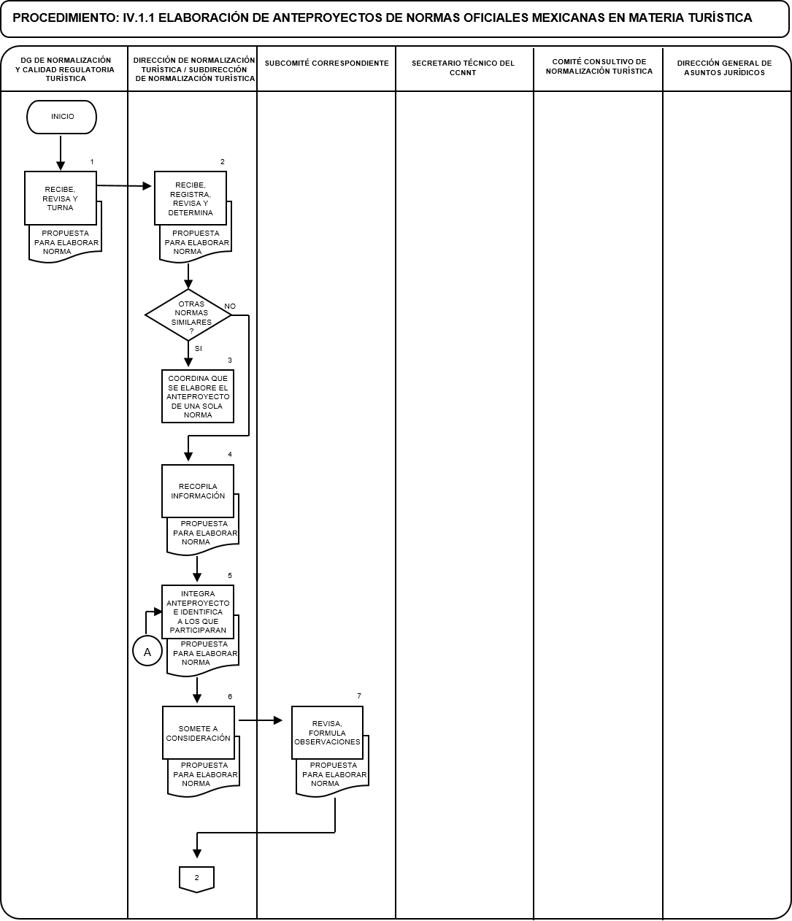

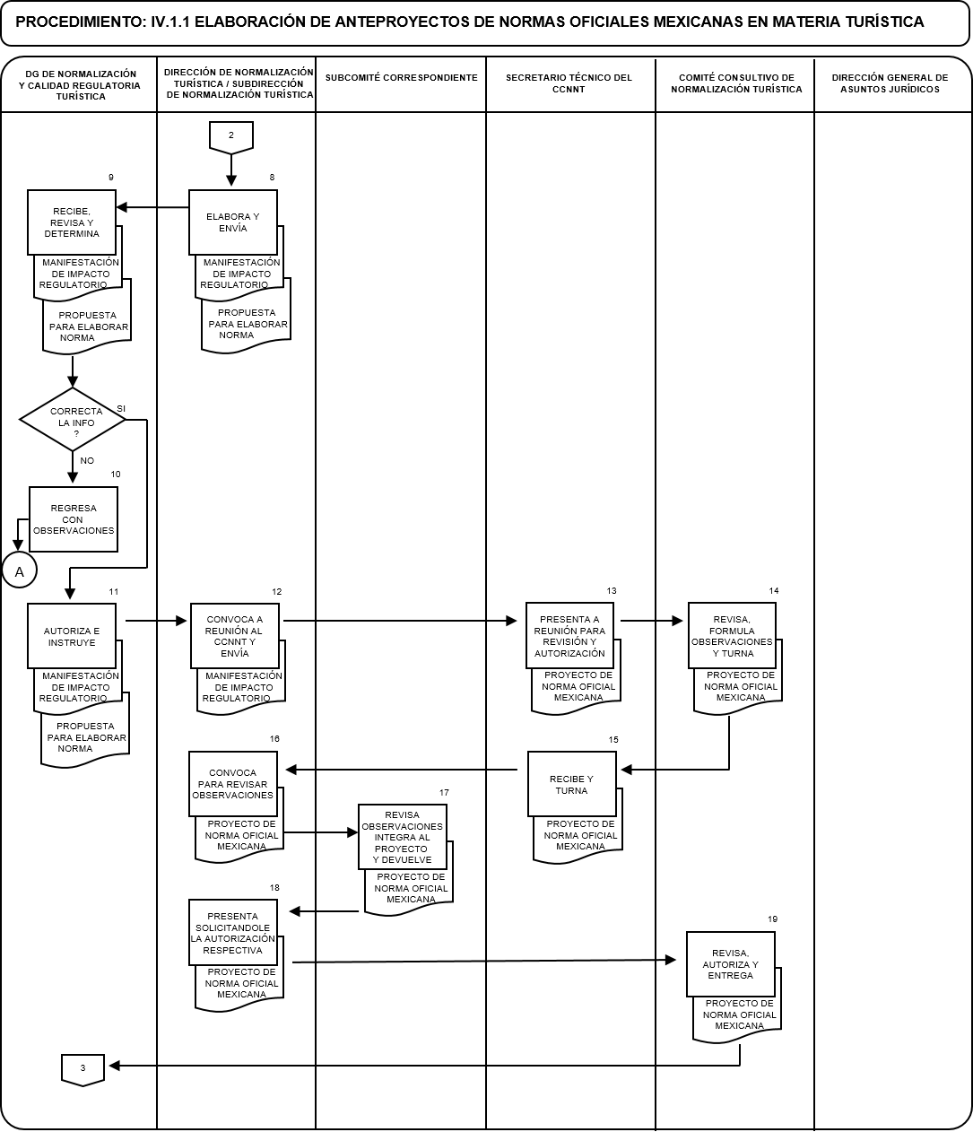

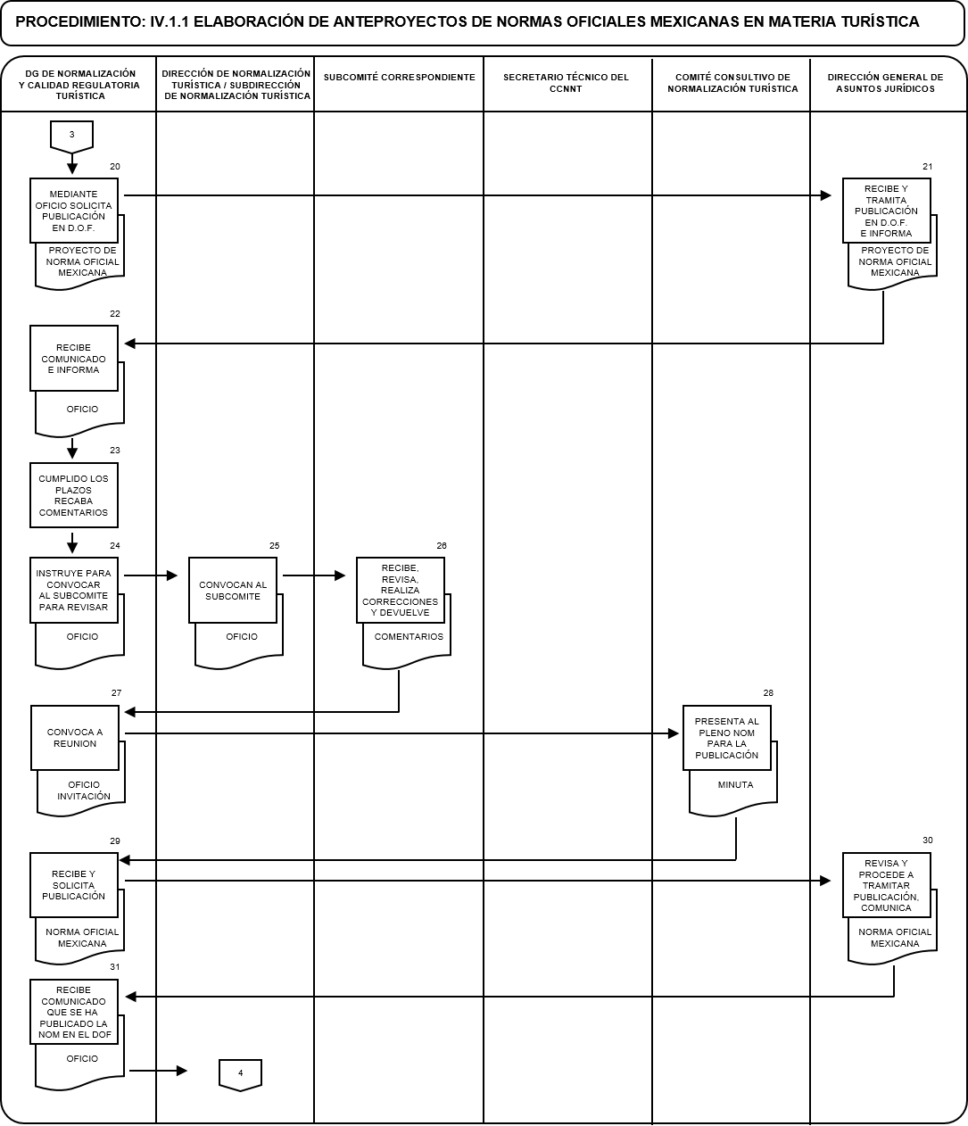

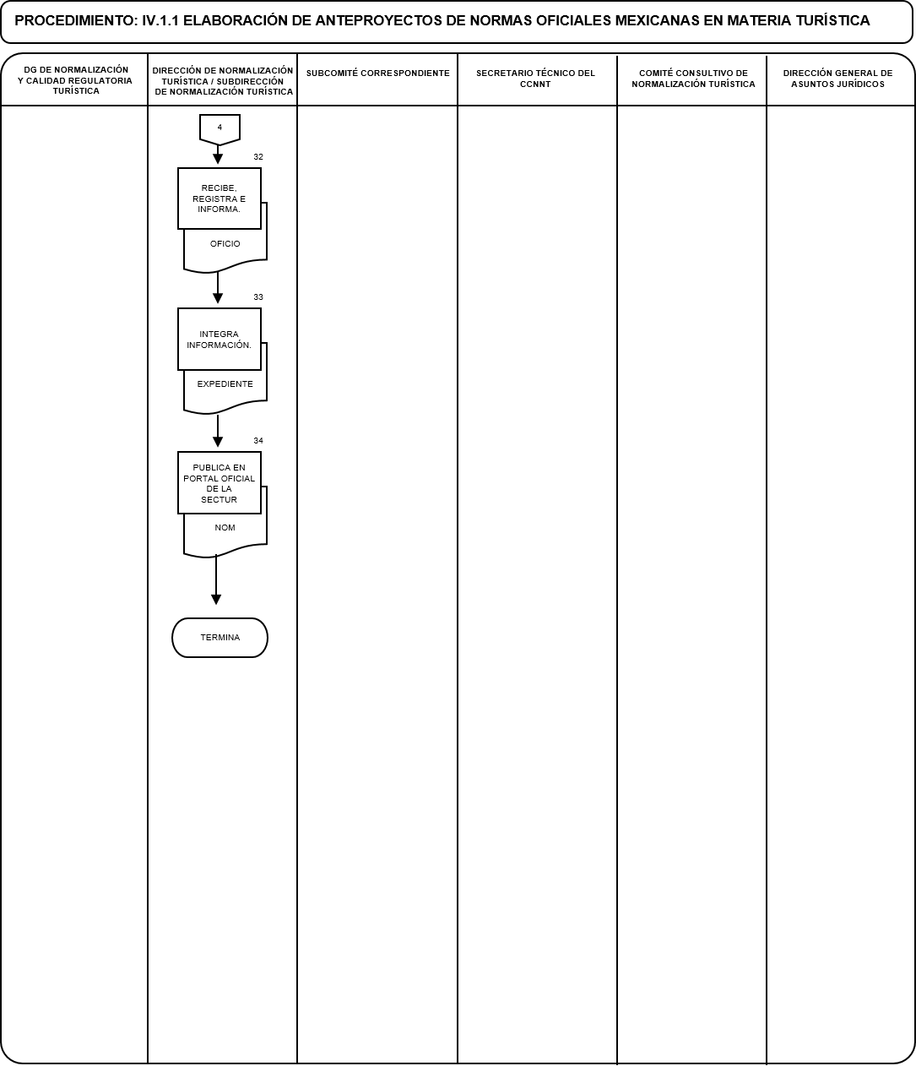

PROCEDIMIENTO: IV.1.2. REVISIÓN Y/O MODIFICACIÓN A LAS NORMAS OFICIALES MEXICANAS EN MATERIA TURÍSTICA
UNIDAD  RESPONSABLE | OP  No. | DESCRIPCIÓN NARRATIVA | DOCUMENTO O  FORMATO
 |  | Interesados mediante oficio elaboran sus comentarios a la Norma Oficial Mexicana publicada en el Diario Oficial de la Federación.
SECRETARIO TÉCNICO Y/O COMITÉ CCNNT | 1 | Recibe comentarios a la Norma Oficial Mexicana y los turna a la Dirección General de Normalización y Calidad Regulatoria Turística, para que convoque al subcomité correspondiente que revise y estudie los comentarios presentados. | - Comentarios a la norma
DIRECCIÓN GENERAL DE NORMALIZACIÓN Y CALIDAD REGULATORIA TURÍSTICA | 2 | Recibe comentarios a la Norma Oficial Mexicana, y los turna a la Dirección de Normalización Turística, para que convoque al subcomité correspondiente para que revise y estudie los comentarios presentados. | - Comentarios a la norma
DIRECCIÓN DE NORMALIZACIÓN TURÍSTICA / SUBDIRECCIÓN DE NORMALIZACIÓN TURÍSTICA | 3 | Recibe comentarios y convoca al subcomité correspondiente para que, en sesión, revise y estudie los comentarios presentados.
SUBCOMITÉ CORRESPONDIENTE | 4 | Recibe anteproyecto, en sesión, revisa la propuesta, elabora estudio sobre los comentarios, integra proyecto de modificación de la Norma Oficial Mexicana, remite a la Dirección General de Normalización y Calidad Regulatoria Turística.
DIRECCIÓN GENERAL DE NORMALIZACIÓN Y CALIDAD REGULATORIA TURÍSTICA | 5 | Recibe estudio y presenta al Secretario Técnico del Comité Consultivo Nacional de Normalización Turística el proyecto de Norma Oficial Mexicana.
SECRETARIO TÉCNICO Y/O COMITÉ CCNNT | 6 | De conformidad con el estudio realizado a los comentarios de la Norma Oficial Mexicana presentada, determina: | - Comentarios a la norma
 |  | ¿PROCEDE LA MODIFICACIÓN?
 | 7 | No: mediante oficio devuelve a los interesados con los comentarios, indicándoles los motivos por los cuales no procede la modificación. (Regresa a la actividad No. 5) | - Comentarios a la norma  - Oficio

PROCEDIMIENTO: IV.1.2. REVISIÓN Y/O MODIFICACIÓN A LAS NORMAS OFICIALES MEXICANAS EN MATERIA TURÍSTICA
UNIDAD  RESPONSABLE | OP  No. | DESCRIPCIÓN NARRATIVA | DOCUMENTO O  FORMATO
 | 8 | Si: elabora propuesta de modificación para revisión y consideración del subcomité respectivo, así como la Manifestación de Impacto Regulatorio. | - Proyecto de Modificación y Manifestación de Impacto Regulatorio
SUBCOMITÉ CORRESPONDIENTE | 9 | Recibe proyecto, en sesión, revisa la propuesta, formula observaciones y se integran al proyecto.
DIRECCIÓN GENERAL DE NORMALIZACIÓN Y CALIDAD REGULATORIA TURÍSTICA | 10 | Convoca a reunión al Comité Consultivo Nacional de Normalización Turística.
SECRETARIO TÉCNICO Y/O COMITÉ CCNNT | 11 | Presenta, en la fecha establecida para la reunión, al Comité Consultivo Nacional de Normalización Turística, para su discusión, el proyecto de modificación de Norma Oficial Mexicana y la Manifestación de Impacto Regulatorio. | - Proyecto de Modificación y Manifestación de Impacto Regulatorio
COMITÉ CONSULTIVO NACIONAL DE NORMALIZACIÓN TURÍSTICA | 12 | Recibe proyecto de modificación de Norma Oficial Mexicana, revisa y en un plazo no mayor al estipulado en la Ley Federal sobre Metrología y Normalización, formula observaciones correspondientes y turna el proyecto al Secretario Técnico del Comité. | - Proyecto de Modificación
SECRETARIO  TÉCNICO DEL  CCNNT | 13 | Recibe el proyecto y turna a La Dirección General de Normalización y Calidad Regulatoria Turística para que se convoque al subcomité para revisar las observaciones y en su caso, realizar las modificaciones necesarias. | - Proyecto de Modificación
DIRECCIÓN GENERAL DE NORMALIZACIÓN Y CALIDAD REGULATORIA TURÍSTICA | 14 | Recibe el proyecto y ordena a la Dirección de Normalización Turística que convoque al subcomité para revisar las observaciones y en su caso, realizar las modificaciones necesarias. | - Proyecto de Modificación
SUBCOMITÉ CORRESPONDIENTE | 15 | Recibe proyecto, en sesión, revisa las aportaciones, formula observaciones y se integran al proyecto, devuelve a la Dirección de Normalización Turística

PROCEDIMIENTO: IV.1.2. REVISIÓN Y/O MODIFICACIÓN A LAS NORMAS OFICIALES MEXICANAS EN MATERIA TURÍSTICA
UNIDAD  RESPONSABLE | OP  No. | DESCRIPCIÓN NARRATIVA | DOCUMENTO O  FORMATO
DIRECCIÓN GENERAL DE NORMALIZACIÓN Y CALIDAD REGULATORIA TURÍSTICA | 16 | Presenta al Comité Consultivo Nacional de Normalización Turística el proyecto de modificación de Norma Oficial Mexicana y la Manifestación de Impacto Regulatorio, solicitándole la autorización respectiva y la publicación en el Diario Oficial de la Federación. | - Proyecto de Modificación y Manifestación de Impacto Regulatorio
COMITÉ CONSULTIVO NACIONAL DE NORMALIZACIÓN TURÍSTICA | 17 | Recibe proyecto de modificación de Norma Oficial Mexicana, revisa, autoriza y entrega al Secretario Técnico y/o Dirección General de Normalización y Calidad Regulatoria Turística para que solicite a la Dirección General de Asuntos Jurídicos la publicación en el Diario Oficial de la Federación. | - Proyecto de Modificación de NOM
DIRECCIÓN GENERAL DE NORMALIZACIÓN Y CALIDAD REGULATORIA TURÍSTICA | 18 | Recibe proyecto de modificación de Norma Oficial Mexicana, y por oficio solicita a la Dirección General de Asuntos Jurídicos la publicación en el Diario Oficial de la Federeción, para consulta pública.
DIRECCIÓN GENERAL DE ASUNTOS JURÍDICOS | 19 | Recibe proyecto de modificación de la Norma Oficial Mexicana, revisa y procede a tramitar su publicación en el Diario Oficial de la Federación para consulta pública por 60 días naturales. Una vez publicado el proyecto informa a la Dirección General de Normalización y Calidad Regulatoria Turística. | - Proyecto de Modificación de NOM
DIRECCIÓN GENERAL DE NORMALIZACIÓN Y CALIDAD REGULATORIA TURÍSTICA | 20 | Recibe comunicación de que el proyecto de modificación de la Norma Oficial Mexicana ha sido publicado en el Diario Oficial de la Federación e informa a todos los miembros del Comité Consultivo Nacional de Normalización Turística, prestadores de servicios turísticos y funcionarios de las Oficinas Estatales de Turismo. | - Oficio
 | 21 | Una vez cumplidos los plazos, recaba comentarios o aportaciones recibidas.
 | 22 | Instruye al titular de la Dirección de Normalización Turística para convocar el subcomité, para revisar comentarios. | - Oficio
DIRECCIÓN DE NORMALIZACIÓN TURÍSTICA / SUBDIRECCIÓN DE NORMALIZACIÓN TURÍSTICA | 23 | Convocan al subcomité, quien en caso de existir comentarios al proyecto de modificación de la Norma Mexicana, los revisan.

PROCEDIMIENTO: IV.1.2. REVISIÓN Y/O MODIFICACIÓN A LAS NORMAS OFICIALES MEXICANAS EN MATERIA TURÍSTICA
UNIDAD  RESPONSABLE | OP  No. | DESCRIPCIÓN NARRATIVA | DOCUMENTO O  FORMATO
SUBCOMITÉ CORRESPONDIENTE | 24 | Recibe anteproyecto, en sesión, revisa, realiza las correcciones necesarias a los comentarios y devuelve a la Dirección General de Normalización y Calidad Regulatoria Turística.
DIRECCIÓN GENERAL DE NORMALIZACIÓN Y CALIDAD REGULATORIA TURÍSTICA | 25 | Convoca a reunión al Comité Consultivo Nacional de Normalización Turística. | - Oficio de invitación
COMITÉ CONSULTIVO NACIONAL DE NORMALIZACIÓN TURÍSTICA | 26 | El Secretario Técnico presenta al pleno, la modificación de la Norma Mexicana, solicitándole la autorización respectiva para la publicación en forma definitiva en el Diario Oficial de la Federación. Autoriza y remite a la Dirección de Normalización de Calidad Regulatoria. | - Minuta
DIRECCIÓN GENERAL DE NORMALIZACIÓN Y CALIDAD REGULATORIA TURÍSTICA | 27 | Recibe modificación de la Norma Oficial Mexicana aprobada y solicita a la Dirección General de Asuntos Jurídicos su publicación en el Diario Oficial de la Federación. | - Modificación de NOM aprobada
DIRECCIÓN GENERAL DE ASUNTOS JURÍDICOS | 28 | Recibe la modificación de la Norma Mexicana, revisa y procede a tramitar su publicación en el Diario Oficial de la Federación, y una vez publicada comunica a la Dirección General de Normalización y Calidad Regulatoria Turística. | - Oficio
DIRECCIÓN GENERAL DE NORMALIZACIÓN Y CALIDAD REGULATORIA TURÍSTICA | 29 | Recibe comunicado de que la modificación de la Norma Oficial Mexicana, ha sido publicada en el Diario Ofical de la Federación y turna a la Dirección de Normalización Turística | - Oficio
DIRECCIÓN DE NORMALIZACIÓN TURÍSTICA / SUBDIRECCIÓN DE NORMALIZACIÓN TURÍSTICA | 30 | Recibe comunicación de que la modificación de la Norma Oficial Mexicana ha sido publicada en el Diario Oficial de la Federación, registra e informa a las instituciones y personas interesadas. | - Oficio

PROCEDIMIENTO: IV.1.2. REVISIÓN Y/O MODIFICACIÓN A LAS NORMAS OFICIALES MEXICANAS EN MATERIA TURÍSTICA
UNIDAD  RESPONSABLE | OP  No. | DESCRIPCIÓN NARRATIVA | DOCUMENTO O  FORMATO
 | 31 | Integra los documentos de la expedición de la modificación de la Norma Oficial Mexicana turística de la siguiente manera:  - Índice.  - Anteproyectos presentados al Comité Consultivo Nacional de Normalización Turística.  - Manifestación de Impacto Regulatorio presentado al Comité Consultivo Nacional de Normalización Turística.  - Firmas de quien elaboró y revisó.  - Copia de la Publicación del proyecto de modificación de la Norma Oficial Mexicana en materia turística.  - Observaciones del Comité Consultivo Nacional de Normalización Turística, en su caso.  - Respuestas a las observaciones realizadas por el Comité Consultivo Nacional de Normalización Turística.  - Copia de la Publicación de la modificación de la Norma Oficial Mexicana en materia turística. | - Expediente
 | 32 | Publica en el Portal Oficial de la Sectur.
 |  | TERMINA PROCEDIMIENTO

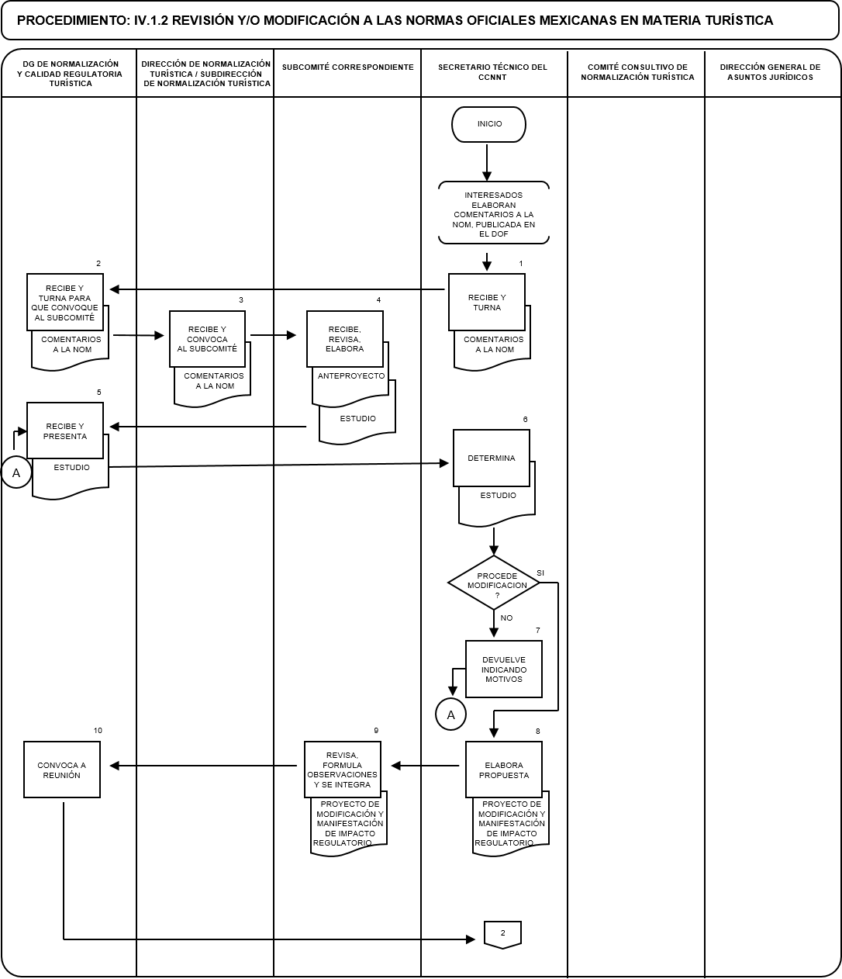

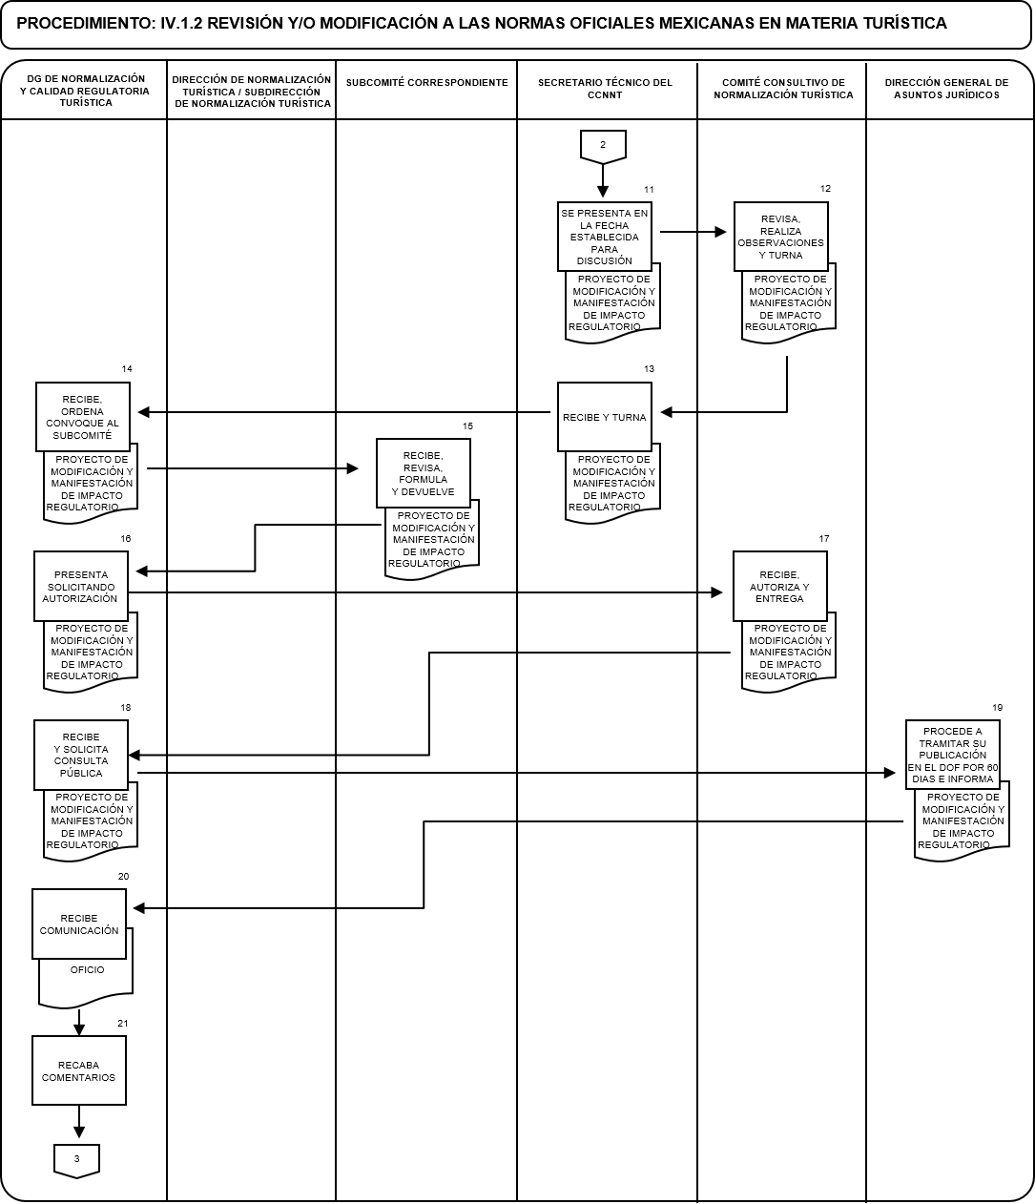

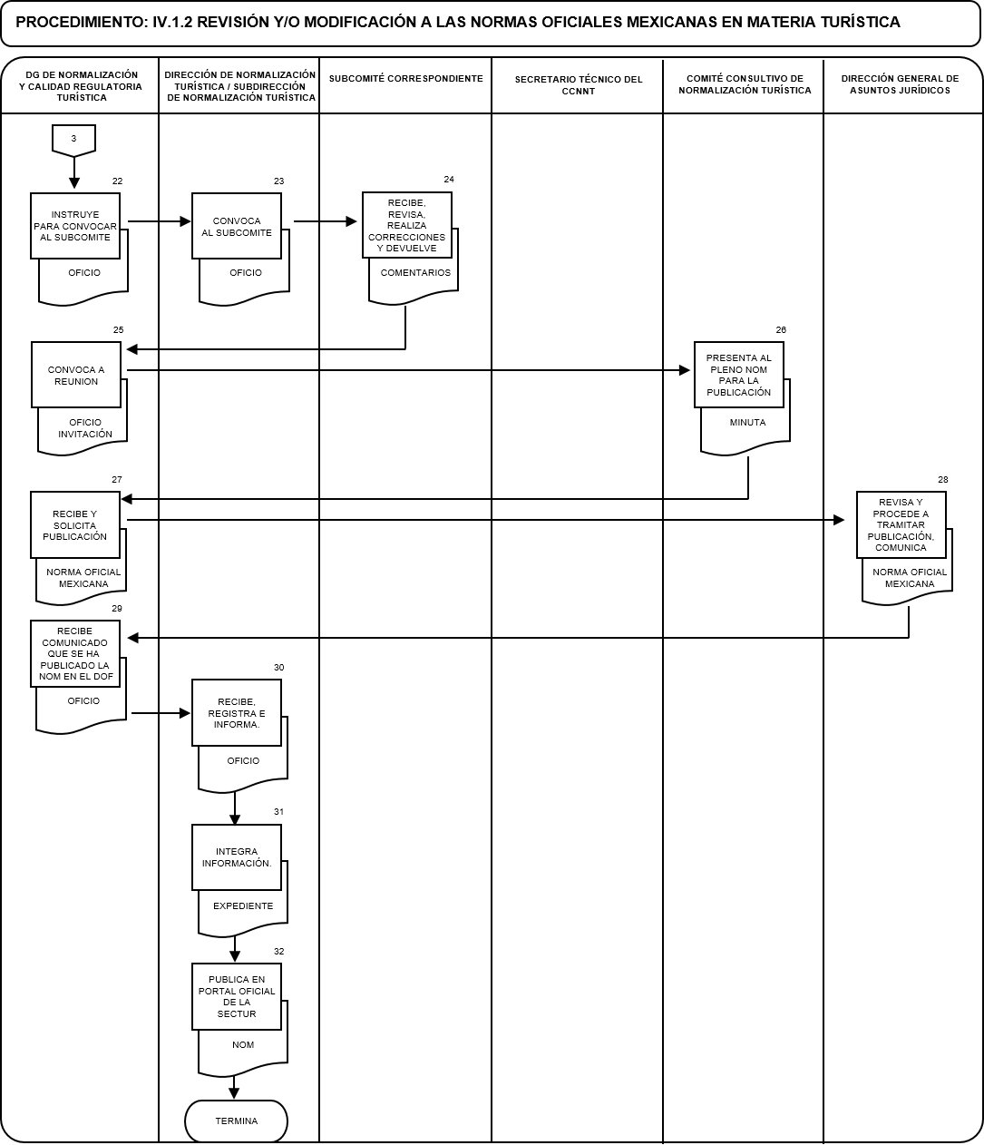

PROCEDIMIENTO: IV.1.3. APROBACIÓN DE UNIDADES DE VERIFICACIÓN TURÍSTICA
UNIDAD  RESPONSABLE | OP  No. | DESCRIPCIÓN NARRATIVA | DOCUMENTO O  FORMATO
DIRECCIÓN DE NORMALIZACIÓN TURÍSTICA / SUBDIRECCIÓN DE NORMALIZACIÓN TURÍSTICA | 1 | Identifica las Normas Oficiales Mexicanas Turísticas para las que se requiere de la evaluación de la conformidad por personas aprobadas y acreditadas e informa a la Dirección General de Normalización y Calidad Regulatoria Turística.
DIRECCIÓN GENERAL DE NORMALIZACIÓN Y CALIDAD REGULATORIA TURÍSTICA | 2 | Recibe relación de Normas Oficiales Mexicanas, elabora y emite convocatoria conjuntamente con la Entidad Mexicana de Acreditación (EMA) y publica en el Diario Oficial de la Federación. | - Convocatoria y publicación en el D.O.F.
DIRECCIÓN DE NORMALIZACIÓN TURÍSTICA / SUBDIRECCIÓN DE NORMALIZACIÓN TURÍSTICA | 3 | Solicita a los interesados, la descripción de los servicios que realizarán y los procedimientos a utilizar en la(s) norma(s) oficial(es) mexicana(s) turística(s) que pretenden evaluar la conformidad.
DIRECCIÓN GENERAL DE NORMALIZACIÓN Y CALIDAD REGULATORIA TURÍSTICA | 4 | Instruye a la Dirección de Normalización y Turística a participar en el Comité de Evaluación de Unidades de Verificación de la Entidad Mexicana de Acreditación (EMA), conforme a lineamientos para la organización y bases de operación de los mismos, el cual establece que se aprobará y acreditará a los organismos interesados en un solo acto conjuntamente con la Entidad.
COMITÉ DE EVALUACIÓN DE UNIDADES DE VERIFICACIÓN | 5 | Integra, grupo de evaluadores para realizar visita(s) de auditoria, a convocatoria de la Entidad Mexicana de Acreditación (EMA), para evaluar física y documental al organismo interesado, donde se comprueba que cuenta con instalaciones, equipo, procedimientos de aseguramiento de calidad, organización y métodos operativos adecuados que garanticen su competencia técnica y la confiabilidad de sus servicios, para las normas oficiales mexicanas turísticas que pretenda evaluar la conformidad. | - Oficio
GRUPO DE EVALUADORES | 6 | Utiliza en la evaluación lo establecido en la Norma Mexicana NMX-EC-17020-IMNC-2000, “Criterios generales para la operación de varios tipos de Unidades de Verificación (organismos) que desarrollan la verificación (inspección)" o cualquier otro criterio que se acuerde en el Comité de Evaluación de Unidades de Verificación.

PROCEDIMIENTO: IV.1.3. APROBACIÓN DE UNIDADES DE VERIFICACIÓN TURÍSTICA
UNIDAD  RESPONSABLE | OP  No. | DESCRIPCIÓN NARRATIVA | DOCUMENTO O  FORMATO
GRUPO DE EVALUADORES | 7 | Levanta el informe correspondiente de la(s) visita(s) de evaluación y remite al Comité de Evaluación de Unidades de Verificación para su análisis y procedencia. | - Informe de evaluación
COMITÉ DE EVALUACIÓN DE UNIDADES DE VERIFICACIÓN | 8 | Recibe el informe correspondiente de la(s) visita (s) de evaluación, revisa, emite dictamen respectivo y determina: | - Copia del dictamen
 |  | ¿ES FAVORABLE?
 | 9 | No: respeta el plazo que otorga el Comité de Evaluación para Unidades de Verificación conforme a lo establecido en la Ley Federal sobre Metrología y Normalización, para que el organismo subsane las fallas encontradas en la visita de evaluación.
 | 10 | Si: otorga oficio de acreditación como Unidad de Verificación, una vez que el Comité de Evaluación de Unidades de Verificación considera que se ha dado cumplimiento satisfactorio a las no conformidades derivadas de la visita de evaluación y lo turna a la Dirección General de Normalización y Calidad Regulatoria Turística. | - Oficio de acreditación como Unidad de Verificación Turística
DIRECCIÓN GENERAL DE NORMALIZACIÓN Y CALIDAD REGULATORIA TURÍSTICA | 11 | Previa presentación del oficio de acreditación, otorga aprobación como Unidad de Verificación Turística. | - Oficio de aprobación como Unidad de Verificación Turística
 |  | TERMINA PROCEDIMIENTO

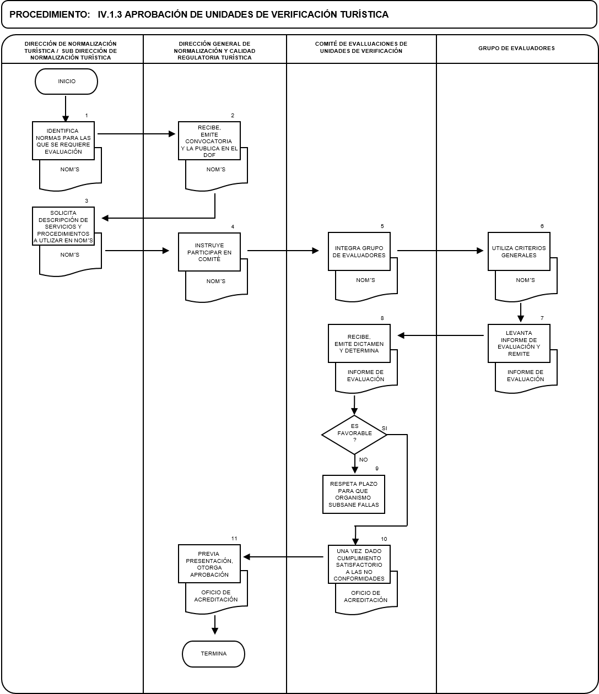

PROCEDIMIENTO: IV.1.4. SEGUIMIENTO DE LA APROBACIÓN COMO UNIDAD DE VERIFICACIÓN TURÍSTICA
UNIDAD  RESPONSABLE | OP  No. | DESCRIPCIÓN NARRATIVA | DOCUMENTO O  FORMATO
DIRECCIÓN GENERAL DE NORMALIZACIÓN Y CALIDAD REGULATORIA TURÍSTICA | 1 | Instruye a la Dirección de Normalización Turística a participar en el Comité de Evaluación de Unidades de Verificación de la Entidad Mexicana de Acreditación (EMA), conforme a lineamientos para la organización y bases de operación de los mismos, estableciendo, aprobando y acreditando a los organismos interesados en un solo acto conjuntamente con la Entidad.
COMITÉ DE EVALUACIÓN DE UNIDADES DE VERIFICACIÓN | 2 | Integra grupo de evaluadores para realizar visita(s) de evaluación, a convocatoria de la EMA, para el seguimiento de la renovación de la aprobación y acreditación como Unidad de Verificación, para constatar que sigue operando con las instalaciones, equipo, procedimientos de aseguramiento de calidad, organización y métodos operativos que garanticen su competencia técnica y confiabilidad de sus servicios, que dieron origen a su aprobación y acreditación como Unidad de Verificación en el Sector Turismo.
GRUPO DE EVALUADORES | 3 | Aplica en la evaluación para renovar la aprobación y acreditamiento como Unidad de Verificación, lo establecido en la Norma Mexicana NMX-EC-17020-IMNC-2000 “Criterios generales para la operación de varios tipos de Unidades de Verificación (organismos) que desarrollan la verificación (inspección)" o cualquier otro criterio que se acuerde en el Comité de Evaluación de Unidades de Verificación.
 | 4 | Levanta el informe de evaluación correspondiente y lo remite al Comité de Evaluación de Unidades de Verificación para su análisis y procedencia. | - Informe de evaluación
COMITÉ DE EVALUACIÓN DE UNIDADES DE VERIFICACIÓN | 5 | Recibe el informe de evaluación correspondiente, revisa, analiza, emite dictamen respectivo y determina: | - Copia del dictamen
 |  | ¿ES FAVORABLE?
COMITÉ DE EVALUACIÓN DE UNIDADES DE VERIFICACIÓN | 6 | No: respeta plazo conforme a lo establecido en la Ley Federal sobre Metrología y Normalización para que corrija fallas encontradas en visita de evaluación y pueda dar cumplimiento.

PROCEDIMIENTO: IV.1.4. SEGUIMIENTO DE LA APROBACIÓN COMO UNIDAD DE VERIFICACIÓN TURÍSTICA
UNIDAD  RESPONSABLE | OP  No. | DESCRIPCIÓN NARRATIVA | DOCUMENTO O  FORMATO
 | 7 | Si: otorga renovación de acreditación, una vez que el Comité de Evaluación de Unidades de Verificación considera que se ha dado cumplimiento satisfactorio a las no conformidades derivadas de la visita de evaluación, enviando copia de la renovación a la Dirección General de Normalización y Calidad Regulatoria Turística. | - Oficio de renovación de acreditación
DIRECCIÓN GENERAL DE NORMALIZACIÓN Y CALIDAD REGULATORIA TURÍSTICA | 8 | Recibe copia del oficio de renovación de acreditación, revisa y otorga renovación de la aprobación como Unidad de Verificación Turística. | - Copia del oficio de renovación de la aprobación
 | 9 | Suspende parcial o totalmente la aprobación, si la Unidad de Verificación no cumple con las no conformidades encontradas en la(s) visita(s) de evaluación. | - Oficio de suspensión parcial o total
 |  | TERMINA PROCEDIMIENTO

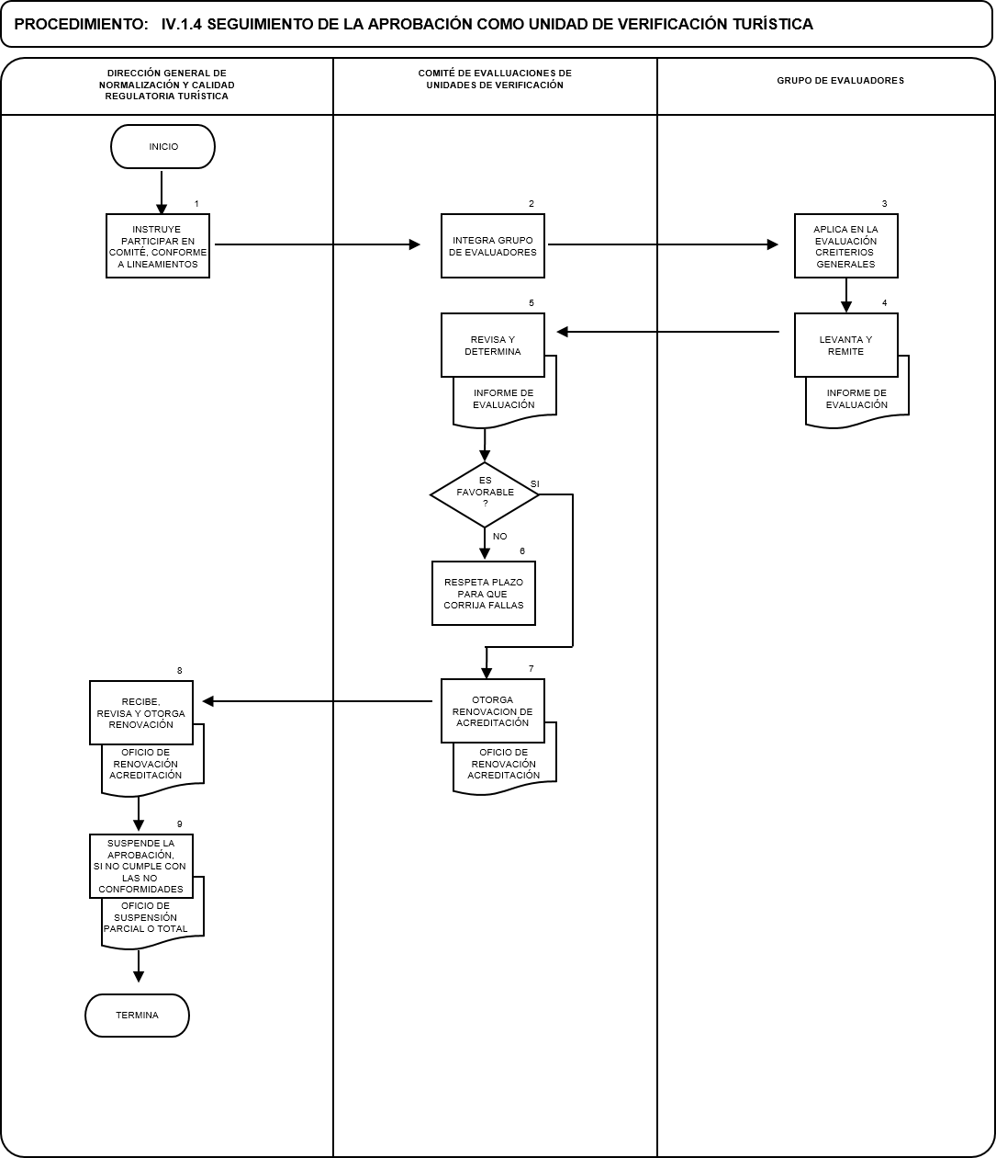

PROCEDIMIENTO: IV.1.5. AMPLIACIÓN DE SERVICIOS DE UNIDADES DE VERIFICACIÓN PARA LA EVALUACIÓN DE LA CONFORMIDAD DE NORMAS OFICIALES MEXICANAS TURÍSTICAS
UNIDAD  RESPONSABLE | OP  No. | DESCRIPCIÓN NARRATIVA | DOCUMENTO O  FORMATO
DIRECCIÓN DE NORMALIZACIÓN TURÍSTICA / SUBDIRECCIÓN DE NORMALIZACIÓN TURÍSTICA | 1 | Solicita a los interesados la descripción de los servicios en los que pretende su ampliación y los procedimientos a utilizar.
 | 2 | Comprueba que la Unidad de Verificación que solicita ampliación de servicios de la evaluación de la conformidad, cuente con la capacidad técnica, material y humana, en relación con la(s) norma(s) en la que pretenda ser aprobada y acreditada.
DIRECCIÓN GENERAL DE NORMALIZACIÓN Y CALIDAD REGULATORIA TURÍSTICA | 3 | Instruye a la Dirección de Normalización Turística a participar en el Comité de Evaluación de la Entidad Mexicana de Acreditación (EMA) como experto técnico, para realizar visitas de evaluación para la aprobación y acreditación de la ampliación correspondiente, donde corrobora que cuenta con instalaciones, equipo, procedimientos de aseguramiento de calidad, organización y métodos operativos que garanticen su competencia técnica y la confiabilidad de sus servicios.
COMITÉ DE EVALUACIÓN DE UNIDADES DE VERIFICACIÓN | 4 | Integra grupo de evaluadores para realizar visita(s) de evaluación para dar seguimiento a la ampliación de la aprobación y acreditación como Unidad de Verificación, a convocatoria de la EMA, para constatar que cuente con instalaciones, equipo, procedimientos de aseguramiento de calidad, organización y métodos operativos que garanticen su competencia técnica y la confiabilidad de sus servicios, que dieron origen a su aprobación y acreditación como Unidad de Verificación en el Sector Turismo.
GRUPO DE EVALUADORES | 5 | Aplica en la evaluación para renovar la aprobación y acreditamiento como Unidad de Verificación, lo establecido en la Norma Mexicana NMX-EC-17020-IMNC-2000 “Criterios generales para la operación de varios tipos de Unidades de Verificación (organismos) que desarrollan la verificación (inspección)” o cualquier otro criterio que se acuerde en el Comité de Evaluación de Unidades de Verificación.
GRUPO DE EVALUADORES | 6 | Levanta el informe de evaluación correspondiente y lo remite al Comité de Evaluación de Unidades de Verificación para su análisis y procedencia. | - Informe de evaluación

PROCEDIMIENTO: IV.1.5. AMPLIACIÓN DE SERVICIOS DE UNIDADES DE VERIFICACIÓN PARA LA EVALUACIÓN DE LA CONFORMIDAD DE NORMAS OFICIALES MEXICANAS
TURÍSTICAS
UNIDAD  RESPONSABLE | OP  No. | DESCRIPCIÓN NARRATIVA | DOCUMENTO O  FORMATO
COMITÉ DE EVALUACIÓN DE UNIDADES DE VERIFICACIÓN | 7 | Recibe el informe de evaluación respectivo, revisa, analiza, emite dictamen correspondiente y determina: | - Copia del dictamen
 |  | ¿ES FAVORABLE?
 | 8 | No: respeta plazo conforme a lo establecido en la Ley Federal sobre Metrología y Normalización para corregir fallas encontradas en la visita de evaluación.
 | 9 | Si: otorga oficio de acreditación, una vez que la Unidad de Verificación dé cumplimiento a las no conformidades derivadas de la visita de evaluación, y remite copia de la acreditación a la Dirección General de Normalización y Calidad Regulatoria Turística. | - Copia de la acreditación
DIRECCIÓN GENERAL DE NORMALIZACIÓN Y CALIDAD REGULATORIA TURÍSTICA | 10 | Recibe, revisa y otorga la ampliación de la aprobación para los servicios como Unidad Verificadora. | - Oficio de ampliación como Unidad de Verificación
 |  | TERMINA PROCEDIMIENTO

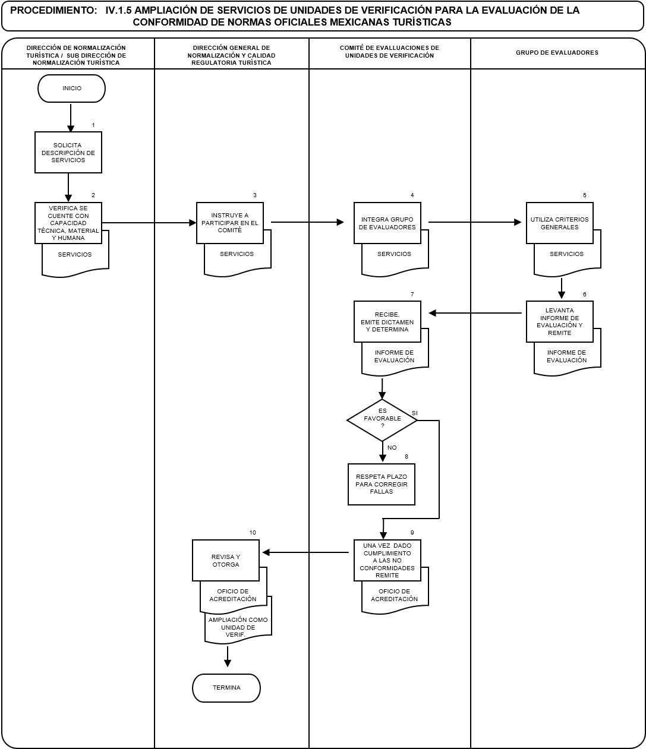

IV.2. DIRECCIÓN DE REGULACIÓN TURÍSTICA

PROCEDIMIENTO: IV.2.1. DEFINICIÓN Y ATENCIÓN DE LA AGENDA LEGISLATIVA DE LA SECRETARÍA DE TURISMO
UNIDAD  RESPONSABLE | OP  No. | DESCRIPCIÓN NARRATIVA | DOCUMENTO O  FORMATO
 |  | La Secretaría de Gobernación envía a la Subsecretaría de Calidad y Regulación la instrucción de elaboración de la Agenda Legislativa de la depedencia.
DIRECCIÓN GENERAL DE NORMALIZACIÓN Y CALIDAD REGULATORIA TURÍSTICA | 1 | Recibe de la Subsecretaría de Calidad y Regulación la instrucción de elaboración de la Agenda Legislativa de la dependencia.
 | 2 | Recibe por escrito o identifica los temas que deberán incluirse en la Agenda Legislativa e instruye a la Dirección de Regulación Turística.
DIRECCIÓN DE REGULACIÓN TURÍSTICA/ SUBDIRECCIÓN DE REGULACIÓN TURÍSTICA | 3 | Recibe el documento o instrucción de revisar y evaluar los temas identificados, tomando en cuenta el impacto que genera al sector y sus propuestas para atenderlos.
 | 4 | Analiza la viabilidad del tema y presenta una propuesta de atención a la Dirección General de Normalización y Calidad Regulatoria Turística para su aprobación. | - Preproyecto de Agenda Legislativa
DIRECCIÓN GENERAL DE NORMALIZACIÓN Y CALIDAD REGULATORIA TURÍSTICA | 5 | Recibe, revisa y aprueba la propuesta de atención y gira instrucciones a la Dirección de Regulación Turística para las adecuaciones correspondientes en la Agenda Legislativa.
DIRECCIÓN DE REGULACIÓN TURÍSTICA/ SUBDIRECCIÓN DE REGULACIÓN TURÍSTICA | 6 | Recibe la instrucción correspondiente y procede a realizar la actualización en la Agenda Legislativa, señalando la calendarización para su atención y presenta a la Dirección General General de Nomralización y Calidad Regulatoria Turística.
DIRECCIÓN GENERAL DE NORMALIZACIÓN Y CALIDAD REGULATORIA TURÍSTICA | 7 | Recibe, revisa y elabora documento final de la Agenda Legislativa y presenta a la Subsecretaría de Calidad y Regulación.

PROCEDIMIENTO: IV.2.1. DEFINICIÓN Y ATENCIÓN DE LA AGENDA LEGISLATIVA DE LA SECRETARÍA DE TURISMO
UNIDAD  RESPONSABLE | OP  No. | DESCRIPCIÓN NARRATIVA | DOCUMENTO O  FORMATO
SUBSECRETARÍA DE CALIDAD Y REGULACIÓN | 8 | Recibe, revisa documento final de la Agenda Legislativa, aprueba y remite a la Secrtetaría de Gobernación.
DIRECCIÓN GENERAL DE NORMALIZACIÓN Y CALIDAD REGULATORIA TURÍSTICA | 9 | Entabla comunicación con las dependencias de la Administración Pública Federal competentes para integrar grupos de trabajo.
DIRECCIÓN DE REGULACIÓN TURÍSTICA/ SUBDIRECCIÓN DE REGULACIÓN TURÍSTICA | 10 | Da seguimiento al cumplimiento mediante estar en constante conta con las dependencias para dar segumiento al cumplimiento de la Agenda Legislativa.
 |  | TERMINA PROCEDIMIENTO

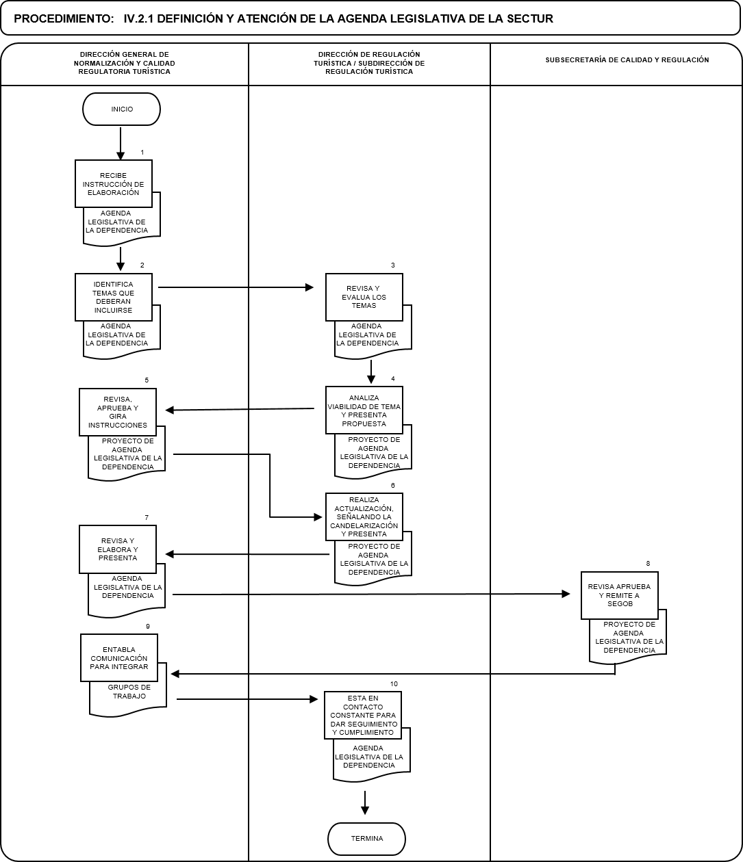

PROCEDIMIENTO: IV.2.2. ELABORACIÓN DE DOCUMENTOS DE TRABAJO QUE SIRVAN DE BASE PARA LOS ANTEPROYECTOS DE INICIATIVAS DE LEY
UNIDAD  RESPONSABLE | OP  No. | DESCRIPCIÓN NARRATIVA | DOCUMENTO O  FORMATO
DIRECCIÓN GENERAL DE NORMALIZACIÓN Y CALIDAD REGULATORIA TURÍSTICA | 1 | Recibe por escrito o identifica los posibles temas para la elaboración de documentos de trabajo que sirvan como base para los anteproyectos de Iniciativas de Ley e instruye la Dirección de Regulación Turística para la elaboración de documentos de trabajo.
DIRECCIÓN DE REGULACIÓN TURÍSTICA/ SUBDIRECCIÓN DE REGULACIÓN TURÍSTICA | 2 | Recibe el documento o instrucción para la elaboración de documentos de trabajo que sirvan como base para los anteproyectos de Iniciativas de Ley.
 | 3 | Analiza la viabilidad del tema y presenta una propuesta de atención a la Dirección General de Normalización y Calidad Regulatoria Turística para su aprobación. | - Propuesta para abordar el tema
 | 4 | Entabla comunicación con las diferentes unidades administrativas de la dependencia para integrar grupos de trabajo.
DIRECCIÓN GENERAL DE NORMALIZACIÓN Y CALIDAD REGULATORIA TURÍSTICA. | 5 | Recibe y aprueba las propuestas vertidas en los grupos de trabajo y gira instrucciones a la Dirección de Regulación para elaboración del documento de trabajo.
DIRECCIÓN DE REGULACIÓN TURÍSTICA/ SUBDIRECCIÓN DE REGULACIÓN TURÍSTICA | 6 | Recibe la instrucción correspondiente y procede a realizar el documento de trabajo que sirve como base para el anteproyecto de Iniciativa de Ley. | - Documento de trabajo
 |  | TERMINA PROCEDIMIENTO

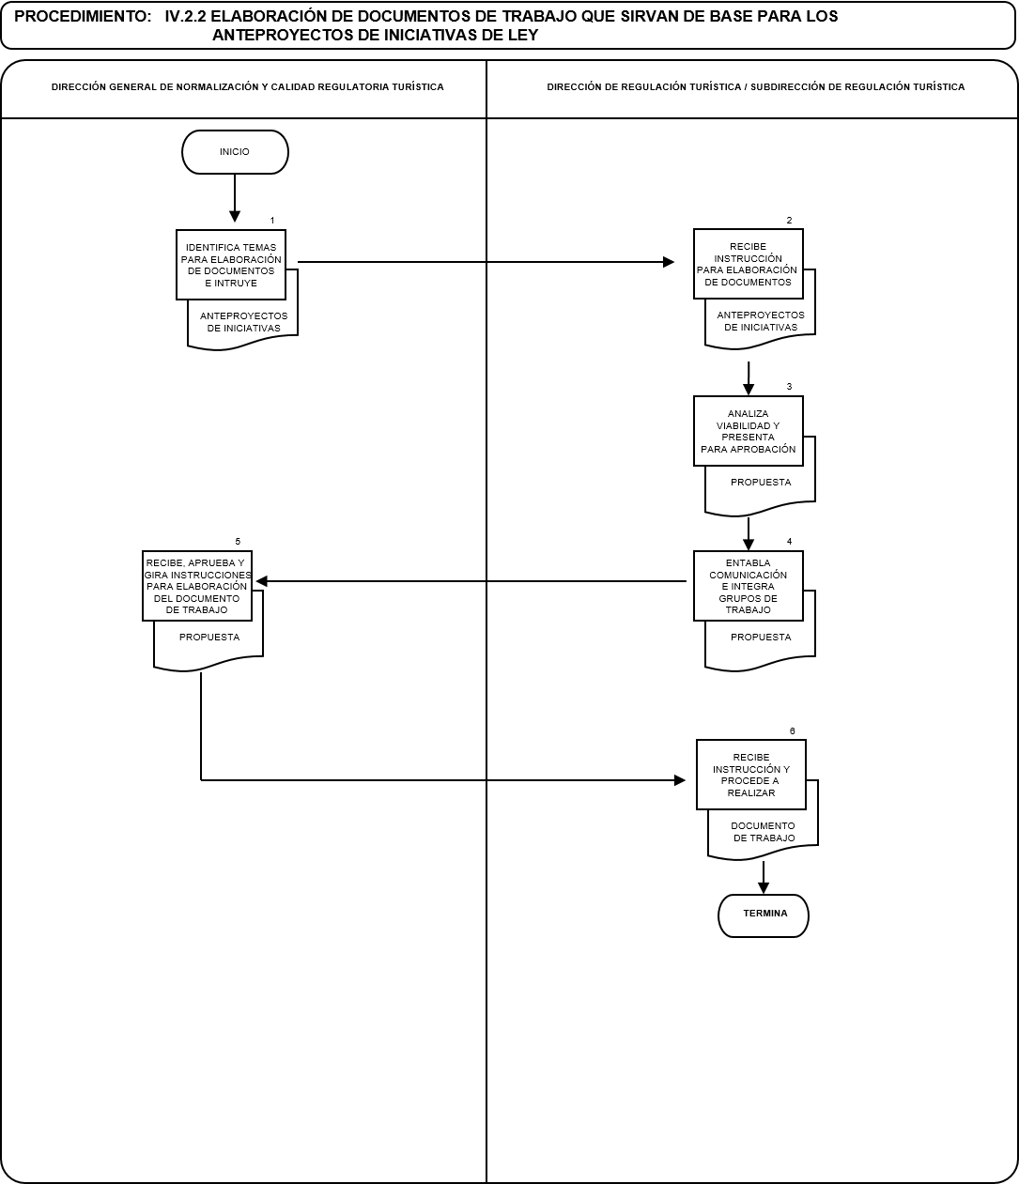

PROCEDIMIENTO: IV.2.3 ELABORACIÓN DE OPINIONES A PROYECTOS DE EXPEDICIÓN O MODIFICACIÓN DE LEY SOLICITADOS A TRAVÉS DEL SISTEMA AUTOMATIZADO DE OPINIONES (SAO) DE LA SECRETARÍA DE GOBERNACIÓN
UNIDAD  RESPONSABLE | OP  No. | DESCRIPCIÓN NARRATIVA | DOCUMENTO O  FORMATO
 |  | La Secretaría de Gobernación envía, vía correo eletrónico a la Dirección General de Normalización y Calidad Regultoria Turística la solicitud de opinión a proyectos de expedición o modificación de Ley.
DIRECCIÓN GENERAL DE NORMALIZACIÓN Y CALIDAD REGULATORIA TURÍSTICA | 1 | Recibe solicitud de opinión a proyectos de expedición o modificación de Ley y envía, vía correo eletrónico a las unidades administrativas de la dependencia, la solicitud de opinión a proyectos de expedición o modificación de Ley.
UNIDADES ADMINISTRATIVAS | 2 | Reciben, revisan y envían, via correo electrónico, a la Dirección General de Normalización y Calidad Regulatoria Turística y a la Direccion de Regulación Turística la opinión de cada unidad a proyectos de expedición o modificación de Ley.
DIRECCIÓN DE REGULACIÓN TURÍSTICA/ SUBDIRECCIÓN DE REGULACIÓN TURÍSTICA | 3 | Integra las opiniones de las unidades administrativas y elabora proyecto de opinión final, mismo que es presentado en las sesiones del Grupo de Trabajo de Agenda Legislativa, celebrado aproximadamente cada 15 días. | - Proyecto de Opinión final
GRUPO DE TRABAJO DE AGENDA LEGISLATIVA | 4 | Reciben, analizan y, en sesión, aprueban la versión final de opinión a proyectos de expedición o modificación de Ley.
DIRECCIÓN DE REGULACIÓN TURÍSTICA/ SUBDIRECCIÓN DE REGULACIÓN TURÍSTICA | 5 | Captura en el Sistema Automatizado de Opiniones (SAO) de la Secretaría de Gobernación la versión final de opinión a proyectos de expedición o modificación de Ley. | - Opinión final
 |  | TERMINA PROCEDIMIENTO

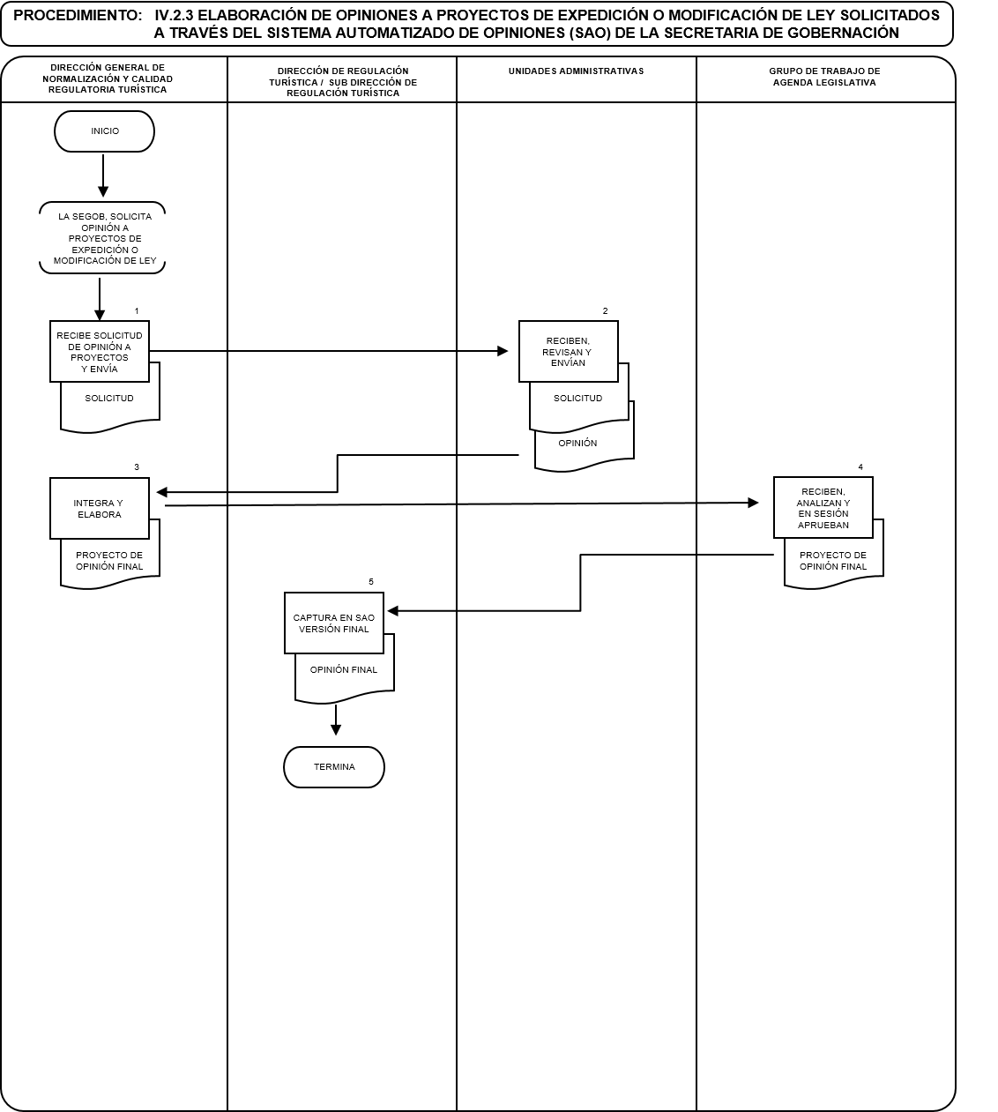

PROCEDIMIENTO: IV.2.4. ELABORACIÓN DE RESPUESTAS A PUNTOS DE ACUERDO TOMADOS POR EL PODER LEGISLATIVO
UNIDAD  RESPONSABLE | OP  No. | DESCRIPCIÓN NARRATIVA | DOCUMENTO O  FORMATO
 |  | La Secretaría de Gobernación o Poder Legislativo envía a la Subseretaría de Calidad y Regulación el Punto de Acuerdo tomado, para su debida atención.
SUBSECRETARÍA DE CALIDAD Y REGULACIÓN | 1 | Recibe y turna a la Dirección General de Normalización y Calidad Regulatoria Turística dicho Punto de Acuerdo.
DIRECCIÓN GENERAL DE NORMALIZACIÓN Y CALIDAD REGUATORIA TURÍSTICA. | 2 | Recibe e instruye a la Dirección de Regulación para la elaboración de los oficios por medio de los cuales se solicitará a las unidades administrativas de la dependencia, la información para dar atención al Punto de Acuerdo.
DIRECCIÓN DE REGULACIÓN TURÍSTICA/ SUBDIRECCIÓN DE REGULACIÓN TURÍSTICA | 3 | Elabora los oficios por medio de los cuales se solicitará a las unidades administrativas de la dependencia, la información para dar atención al Punto de Acuerdo, mismo que son remitidos para firma al Subsecretario de Calidad y Regulación, a través de la Dirección General de Normalización y Calidad Regulatoria Turística. | - Oficios
SUBSECRETARÍA DE CALIDAD Y REGULACIÓN | 4 | Recibe oficios, firma y los envía a las unidades administrativas.
UNIDADES ADMINISTRATIVAS | 5 | Reciben oficio, emiten respuesta a la Subsecretaría de Calidad y Regulación, misma que es turnada a la Dirección General de Normalización y Calidad Regulatoria Turística.
DIRECCIÓN GENERAL DE NORMALIZACIÓN Y CALIDAD REGULATORIA TURÍSTICA. | 6 | Recibe e instruye a la Dirección de Regulación para la elaboración de la respuesta a la Secretaría de Gobernación o al Poder Legislativo. | - Oficios
DIRECCIÓN DE REGULACIÓN TURÍSTICA/ SUBDIRECCIÓN DE REGULACIÓN TURÍSTICA | 7 | Elabora proyecto de respuesta al Punto de Acuerdo y presenta a la Dirección General de Normalización y Calidad Regulatoria Turística para que recabe la firma del Subsecretario de Calidad y Regulación.

PROCEDIMIENTO: IV.2.4. ELABORACIÓN DE RESPUESTAS A PUNTOS DE ACUERDO TOMADOS POR EL PODER LEGISLATIVO
UNIDAD  RESPONSABLE | OP  No. | DESCRIPCIÓN NARRATIVA | DOCUMENTO O  FORMATO
SUBSECRETARÍA DE CALIDAD Y REGULACIÓN | 8 | Recibe proyecto de respuesta final al Punto de Acuerdo, autoriza con su firma y envia a la Secretaría de Gobernación. | - Respuesta al Punto de Acuerdo
 |  | TERMINA PROCEDIMIENTO

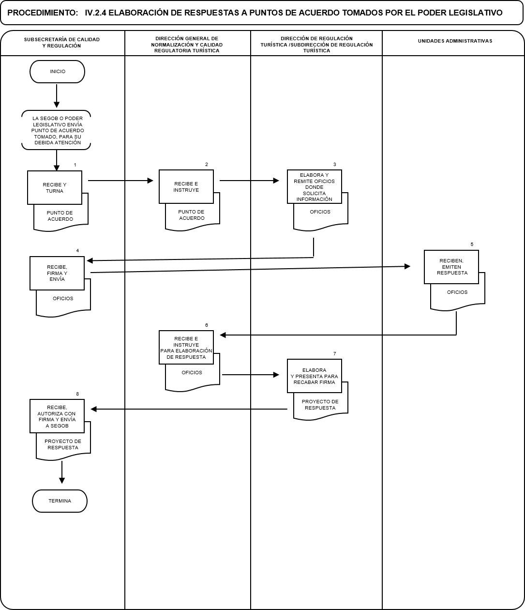

PROCEDIMIENTO: IV.2.5 ATENCIÓN A SOLICITUDES DEL PODER LEGISLATIVO
UNIDAD  RESPONSABLE | OP  No. | DESCRIPCIÓN NARRATIVA | DOCUMENTO O  FORMATO
DIRECCIÓN GENERAL DE NORMALIZACIÓN Y CALIDAD REGULATORIA TURÍSTICA | 1 | Recibe solicitud del Poder Legislativo e instruye a la Dirección de Regulación Turística atender la petición.
DIRECCIÓN DE REGULACIÓN TURÍSTICA / SUBDIRECCIÓN DE REGULACIÓN TURÍSTICA | 2 | Captura en el sistema la solicitud y el área a la que se turnará.
DIRECCIÓN GENERAL DE NORMALIZACIÓN Y CALIDAD REGULATORIA TURÍSTICA | 3 | Presenta la solicitud en el pleno del Grupo de Trabajo de Agenda Legislativa.
GRUPO DE TRABAJO DE AGENDA LEGISLATIVA | 4 | Acuerda e instruye a la unidad administrativa correspondiente, la forma en que deberá atenderse la solicitud.
UNIDAD ADMINISTRATIVA CORRESPONDIENTE | 5 | Integra respuesta para atender la solicitud, emite por esctrito la respuesta y la envía a la Dirección General de Normalización y Calidad Regulatoria Turística.
DIRECCIÓN GENERAL DE NORMALIZACIÓN Y CALIDAD REGULATORIA TURÍSTICA | 6 | Recibe y turna la respuesta a la Dirección de Regulación Turística.
DIRECCIÓN DE REGULACIÓN TURÍSTICA / SUBDIRECCIÓN DE REGULACIÓN TURÍSTICA | 7 | Recibe y captura en el sistema la respuesta.
 |  | TERMINA PROCEDIMIENTO

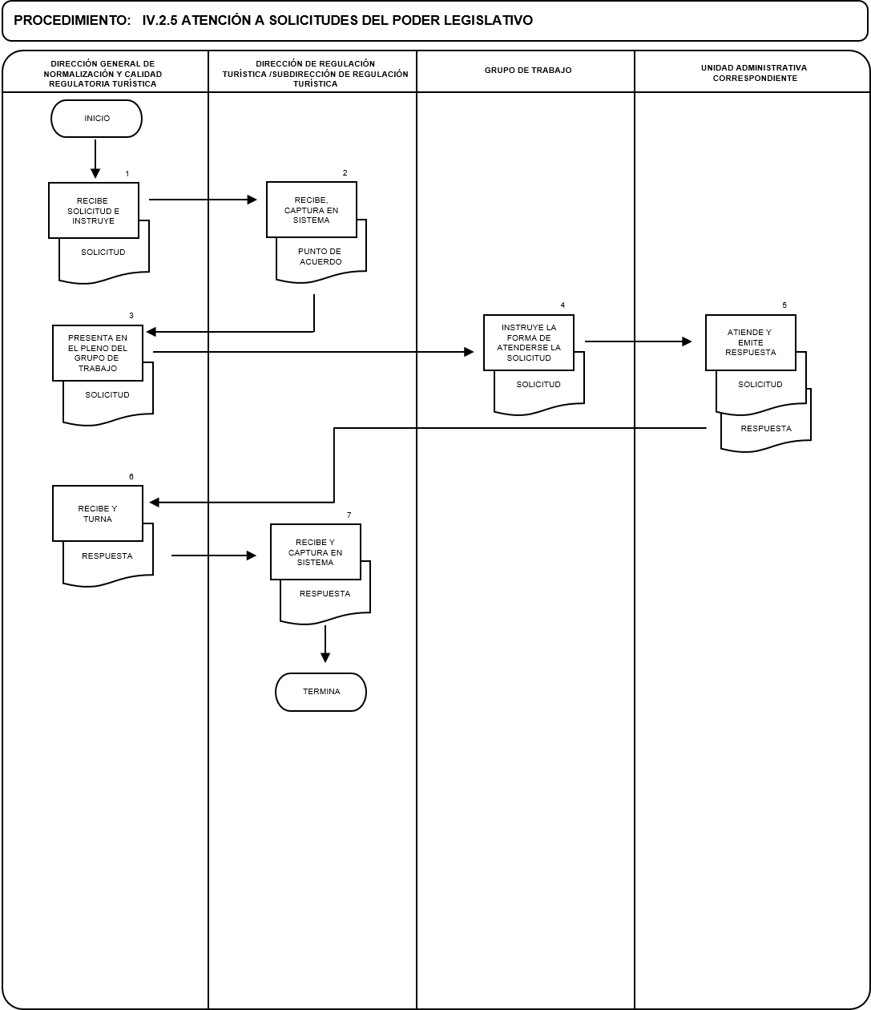

IV.3 DIRECCIÓN DE FACILITACIÓN Y CALIDAD REGULATORIA

PROCEDIMIENTO: IV.3.1. ATENCIÓN Y/O ACTUALIZACIÓN PERMANENTE DE LA AGENDA TRANSVERSAL REGULATIVA
UNIDAD  RESPONSABLE | OP  No. | DESCRIPCIÓN NARRATIVA | DOCUMENTO O  FORMATO
DIRECCIÓN GENERAL DE NORMALIZACIÓN Y CALIDAD REGULATORIA TURÍSTICA | 1 | Recibe por escrito o identifica temas que deberán incluirse en la Agenda Transversal Regulativa e instruye a la Dirección de Facilitación y Calidad Regulatoria revisar y evaluar los temas identificados.
DIRECCIÓN DE FACILITACIÓN Y CALIDAD REGULATORIA/ SUBDIRECCIÓN DE FACILITACIÓN | 2 | Recibe el documento o instrucción de revisar y evaluar los temas identificados tomando en cuenta el impacto que genera al sector y sus propuestas para atenderlos.
 | 3 | Analiza la viabilidad del tema y presenta una propuesta de atención a la Dirección General de Normalización y Calidad Regulatoria Turística para su aprobación. | - Primer proyecto de matriz de temas transversales
DIRECCIÓN GENERAL DE NORMALIZACIÓN Y CALIDAD REGULATORIA TURÍSTICA | 4 | Recibe y aprueba la propuesta de atención y gira instrucciones a la Dirección de Facilitación y Calidad Regulatoria para las adecuaciones correspondientes en la Agenda Transversal Regulativa.
DIRECCIÓN DE FACILITACIÓN Y CALIDAD REGULATORIA/ SUBDIRECCIÓN DE FACILITACIÓN | 5 | Recibe la instrucción correspondiente y procede a realizar la actualización en la Agenda Transversal Regulativa. En la matriz se señala la normatividad aplicable al tema, su prioridad (AAA, AA y A), los segmentos o productos turísticos correspondientes, las entidades federativas, las propuestas de atención y las dependencias de la Administración Pública Federal con las que se atenderá el tema. | - Matriz Transversal Regulativa
DIRECCIÓN DE FACILITACIÓN Y CALIDAD REGULATORIA/ SUBDIRECCIÓN DE FACILITACIÓN | 6 | Entabla comunicación con las dependencias de la Administración Pública Federal competentes para integrar grupos de trabajo.

PROCEDIMIENTO: IV.3.1. ATENCIÓN Y/O ACTUALIZACIÓN PERMANENTE DE LA AGENDA TRANSVERSAL REGULATIVA
UNIDAD  RESPONSABLE | OP  No. | DESCRIPCIÓN NARRATIVA | DOCUMENTO O  FORMATO
DIRECCIÓN DE FACILITACIÓN Y CALIDAD REGULATORIA/ SUBDIRECCIÓN DE FACILITACIÓN | 7 | Se reúne con las dependencias y entidades competentes para establecer las acciones correspondientes para atender los temas. Se adoptan acuerdos por parte de la Secretaría de Turismo y de la dependencia o entidad respectiva. | - Minuta de la reunión de trabajo
 |  | TERMINA PROCEDIMIENTO

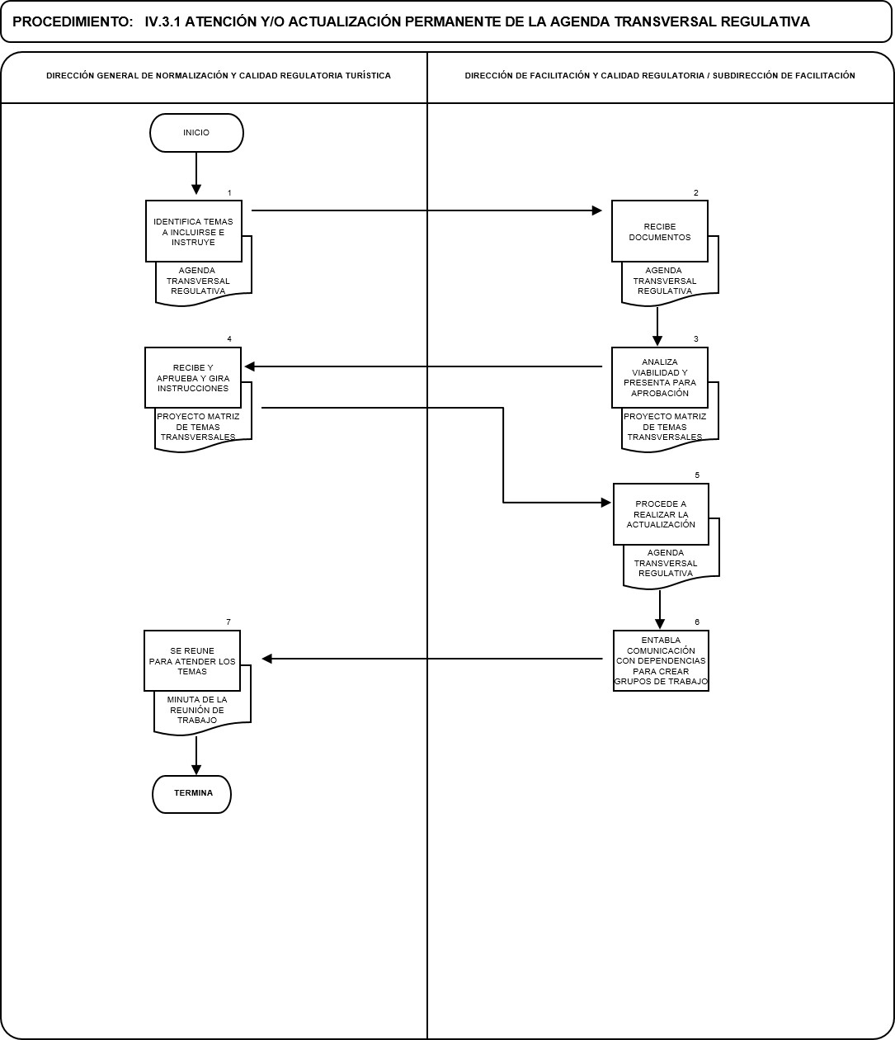

PROCEDIMIENTO: IV.3.2. ACCIONES DE SIMPLIFICACIÓN, REDUCCIÓN, ELIMINACIÓN, DEROGACIÓN, MODIFICACIÓN Y CREACIÓN DE TRÁMITES, PROCEDIMIENTOS Y SERVICIOS
UNIDAD  RESPONSABLE | OP  No. | DESCRIPCIÓN NARRATIVA | DOCUMENTO O  FORMATO
DIRECCIÓN GENERAL DE NORMALIZACIÓN Y CALIDAD REGULATORIA TURÍSTICA | 1 | Derivado de las acciones desarrolladas para elaborar la Agenda Transversal Regulativa, gira instrucciones a la Dirección de Facilitación y Calidad Regulatoria que identifique trámites o servicios a cargo de otras dependencias y entidades de la Administración Pública Federal que impactan las actividades turísticas, y las cuales son susceptibles de simplificación, reducción, eliminación, derogación, modificación o, en su caso, su posible creación.
DIRECCIÓN DE FACILITACIÓN Y CALIDAD REGULATORIA/ SUBDIRECCIÓN DE FACILITACIÓN | 2  3 | Recibe instrucciones, identifica e integra una matriz de trámites a cargo de otras dependencias y entidades de la Administración Pública Federal que impactan las actividades turísticas.  Se comunica con el área responsable en la dependencia o entidad respectiva del trámite o servicio, a efecto de proponer una reunión de trabajo para conocer la posición de dicha dependencia o entidad en cuanto a las medidas de facilitación regulatoria, así como determinar las acciones conjuntas a realizar. | - Matriz de trámites vinculados con el Sector Turístico
 | 4 | En caso de contar con una respuesta favorable de la dependencia o entidad, se reúne con ésta para elaborar un plan de trabajo en materia de simplificación, reducción, eliminación, derogación, modificación o, en su caso, creación de un trámite o servicio a cargo de esa dependencia o entidad y presenta a la Dirección General de Normalización y Calidad Regulatoria Turística.
DIRECCIÓN GENERAL DE NORMALIZACIÓN Y CALIDAD REGULATORIA TURÍSTICA | 5 | Recibe y aprueba el plan de trabajo entre la SECTUR y la dependencia o entidad. | - Plan de trabajo
DIRECCIÓN DE FACILITACIÓN Y CALIDAD REGULATORIA/ SUBDIRECCIÓN DE FACILITACIÓN | 6 | Elabora una propuesta de simplificación, reducción, eliminación, derogación, modificación o, en su caso, creación de un trámite, procedimiento o servicio, para ser aprobada por la Dirección General. Asimismo, analiza la propuesta elaborada por la dependencia o entidad a cargo del trámite, procedimiento o servicio, y presenta su análisis a la Dirección General. | - Propuesta y/o análisis de propuesta

PROCEDIMIENTO: IV.3.2. ACCIONES DE SIMPLIFICACIÓN, REDUCCIÓN, ELIMINACIÓN, DEROGACIÓN, MODIFICACIÓN Y CREACIÓN DE TRÁMITES, PROCEDIMIENTOS Y SERVICIOS
UNIDAD  RESPONSABLE | OP  No. | DESCRIPCIÓN NARRATIVA | DOCUMENTO O  FORMATO
 | 7 | Envía a la dependencia o entidad correspondiente la propuesta elaborada por la SECTUR o los comentarios de ésta respecto de la propuesta remitida por dicha dependencia o entidad. | - Oficio y/o correo electrónico
 | 8 | Celebra reuniones de trabajo con la dependencia o entidad correspondiente, a efecto de determinar la viabilidad de llevar a cabo las acciones de simplificación, reducción, eliminación, derogación, modificación o, en su caso, creación de propuestas.
DIRECCIÓN GENERAL DE NORMALIZACIÓN Y CALIDAD REGULATORIA TURÍSTICA | 9 | En caso de que no sea procedente la propuesta de la SECTUR, de la dependencia o de la entidad correspondiente, instruye a la Dirección de Facilitación y Calidad Regulatoria la conclusión de las gestiones.
 | 10 | Lleva a cabo las acciones de simplificación, reducción, eliminación, derogación, modificación o, en su caso, creación de propuestas.
 |  | TERMINA PROCEDIMIENTO

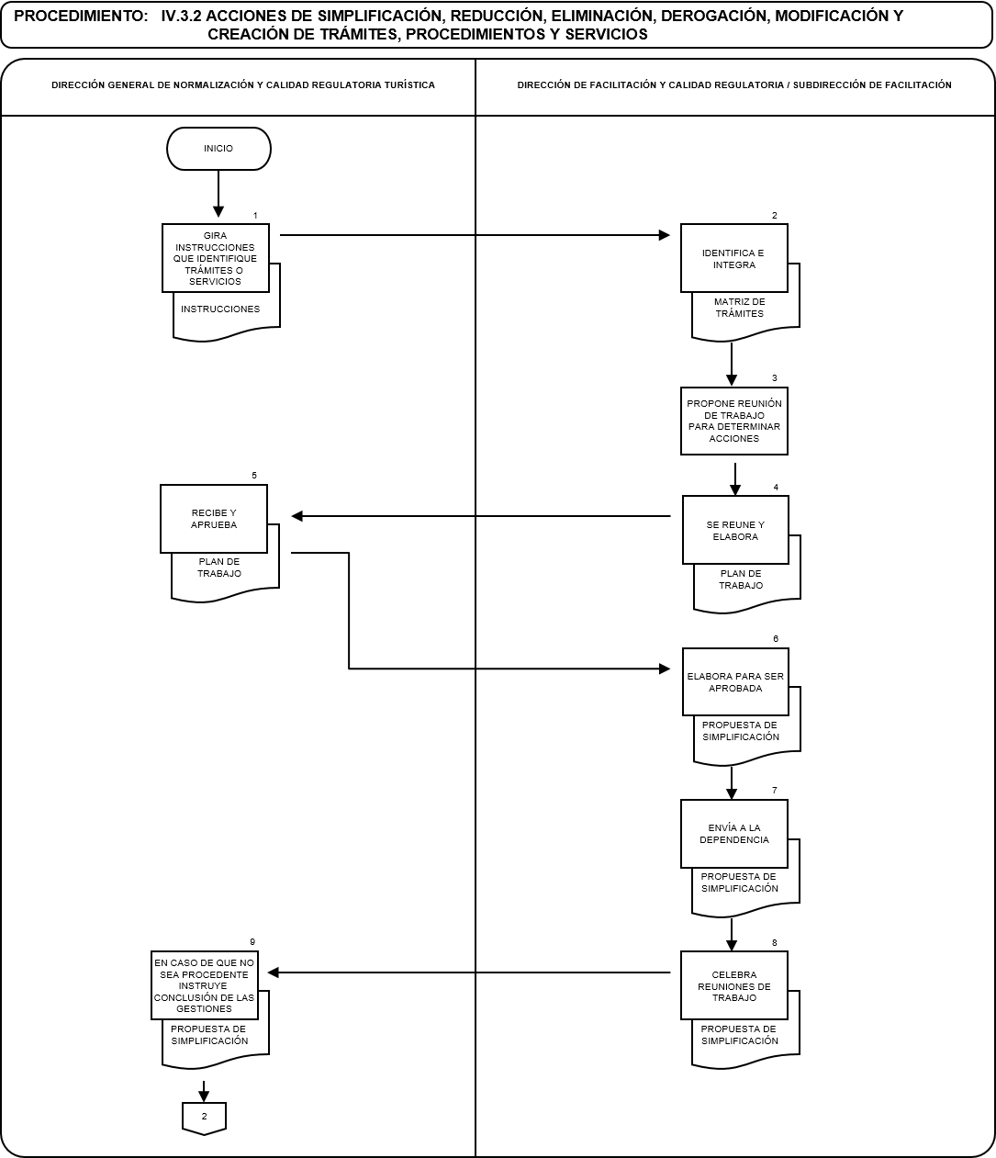

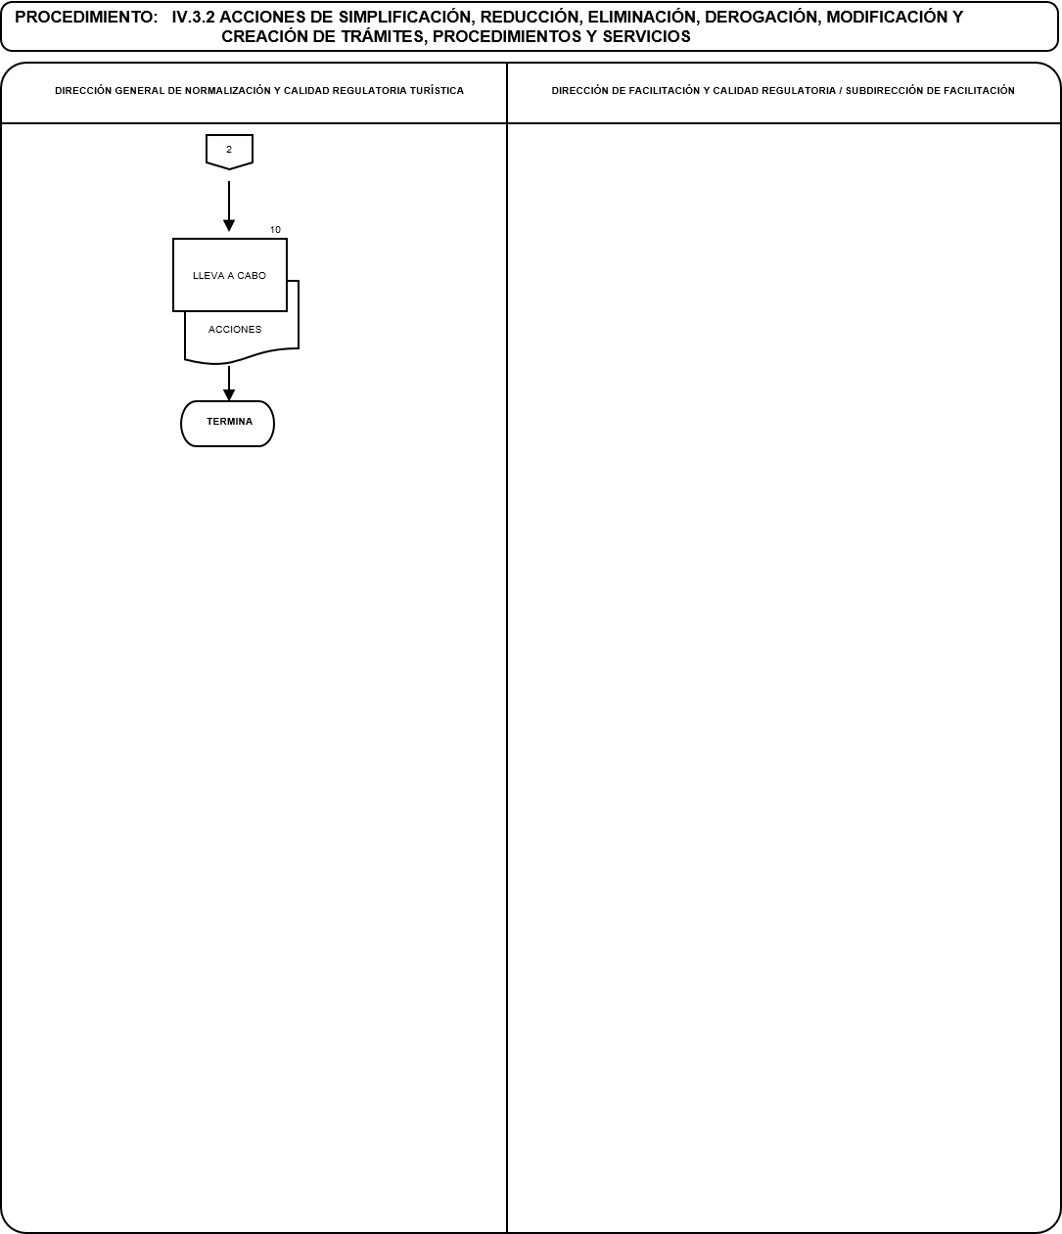

PROCEDIMIENTO: IV.3.3. REVISIÓN DE REGLAMENTOS Y NORMATIVIDAD CON IMPACTO EN EL SECTOR TURÍSTICO
UNIDAD  RESPONSABLE | OP  No. | DESCRIPCIÓN NARRATIVA | DOCUMENTO O  FORMATO
DIRECCIÓN GENERAL DE NORMALIZACIÓN Y CALIDAD REGULATORIA TURÍSTICA | 1 | Recibe por escrito la solicitud de la Dirección General de Asuntos Jurídicos para que emita observaciones y/o comentarios a un proyecto de reglamento, lineamientos, acuerdos, así como cualquier otra disposición normativa de carácter secundario que tenga impacto en el Sector Turístico. Instruye a la Dirección de Facilitación y Calidad Regulatoria la atención del tema. | - Oficio y/o correo electrónico
DIRECCIÓN DE FACILITACIÓN Y CALIDAD REGULATORIA/ SUBDIRECCIÓN DE FACILITACIÓN | 2 | Recibe la instrucción de la Dirección General de Normalización y Calidad Regulatoria Turística para revisar y evaluar el contenido del proyecto de instrumento respectivo. | - Correo electrónico o volante control
 | 3 | Realiza el análisis y elabora las observaciones y/o comentarios procedentes sobre el proyecto de instrumento, para revisión y presenta para aprobación a la Dirección General de Normalización y Calidad Regulatoria Turística. | - Primera versión del documento de trabajo
DIRECCIÓN GENERAL DE NORMALIZACIÓN Y CALIDAD REGULATORIA TURÍSTICA | 4 | Recibe, revisa y en su caso, aprueba las observaciones y/o comentarios elaboradas por la Dirección de Facilitación y Calidad Regulatoria. Si solicita correcciones al proyecto de observaciones y/o comentarios, instruye a la Dirección de Facilitación y Calidad Regulatoria a que se ajuste el documento de trabajo.
DIRECCIÓN DE FACILITACIÓN Y CALIDAD REGULATORIA/ SUBDIRECCIÓN DE FACILITACIÓN | 5 | Recibe la instrucción correspondiente y ajusta el documento de trabajo conforme a lo solicitado por la Dirección General de Normalización y Calidad Regulatoria Turística. | - Segunda versión del documento de trabajo
DIRECCIÓN GENERAL DE NORMALIZACIÓN Y CALIDAD REGULATORIA TURÍSTICA | 6 | Aprueba el documento de trabajo que contiene las observaciones y/o comentarios emitidos en relación con el proyecto de instrumento enviado por la Dirección General de Asuntos Jurídicos.

PROCEDIMIENTO: IV.3.3. REVISIÓN DE REGLAMENTOS Y NORMATIVIDAD CON IMPACTO EN EL SECTOR TURÍSTICO
UNIDAD  RESPONSABLE | OP  No. | DESCRIPCIÓN NARRATIVA | DOCUMENTO O  FORMATO
DIRECCIÓN GENERAL DE NORMALIZACIÓN Y CALIDAD REGULATORIA TURÍSTICA | 7 | Emite respuesta dirigida a la Dirección General de Asuntos Jurídicos. | - Oficio y/o correo electrónico
 |  | TERMINA PROCEDIMIENTO

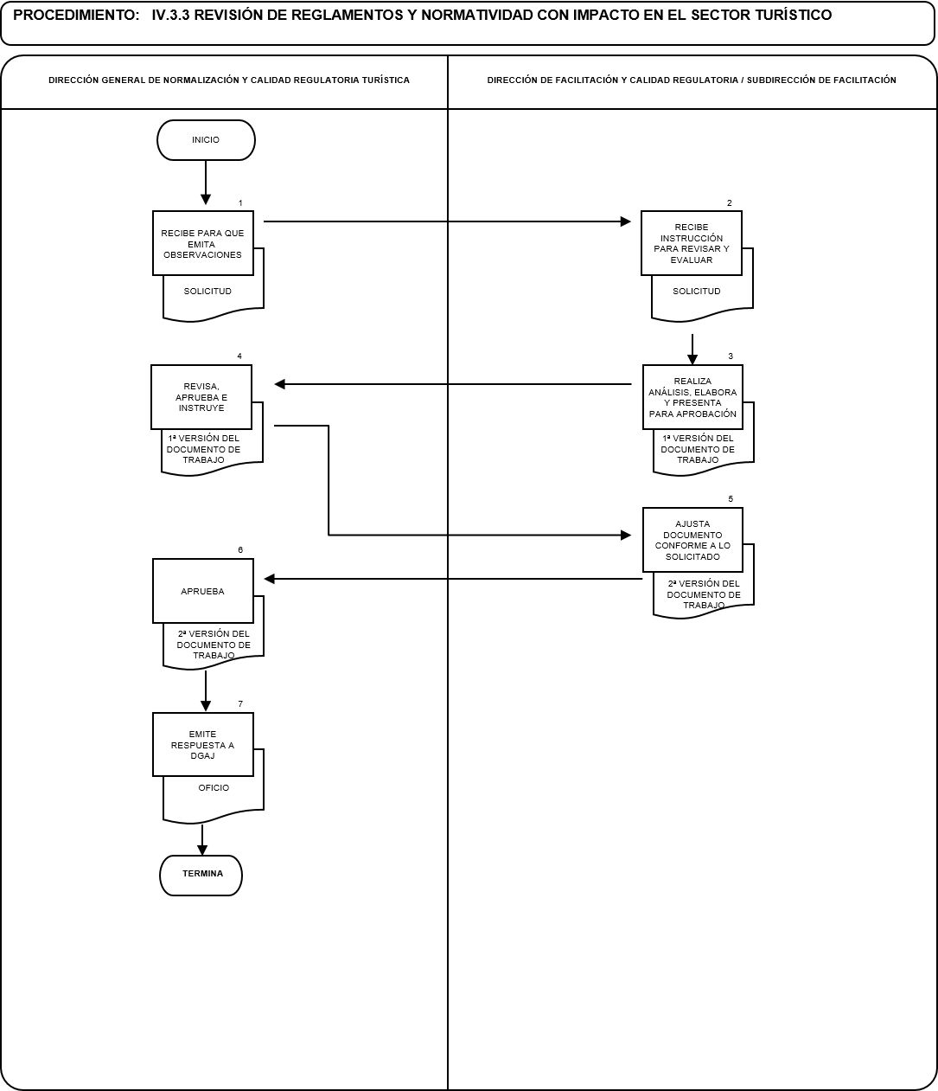

PROCEDIMIENTO: IV.3.4. OPERACIÓN DE LOS GRUPOS DE TRABAJO RELACIONADOS CON LOS TEMAS DE LA AGENDA TRANSVERSAL REGULATIVA
UNIDAD  RESPONSABLE | OP  No. | DESCRIPCIÓN NARRATIVA | DOCUMENTO O  FORMATO
DIRECCIÓN GENERAL DE NORMALIZACIÓN Y CALIDAD REGULATORIA TURÍSTICA | 1 | Determina el número de grupos de trabajo que se consideren pertinentes para atender los diversos temas contenidos en la Agenda Transversal Regulativa, y propone su posible integración. Instruye a la Dirección de Facilitación y Calidad Regulatoria para llevar a cabo sesiones de dichos grupos de trabajo.
DIRECCIÓN DE FACILITACIÓN Y CALIDAD REGULATORIA/ SUBDIRECCIÓN DE FACILITACIÓN | 2 | Convoca a las sesiones de los grupos de trabajo definidos por la Dirección General. Elabora orden del día y materiales a revisar en cada sesión. | - Oficio y/o correo electrónico; orden del día y materiales
 | 3 | Realiza las gestiones necesarias para la celebración de la sesión, confirmaciones y elabora listas de asistencia. | - Lista de asistencia
DIRECCIÓN GENERAL DE NORMALIZACIÓN Y CALIDAD REGULATORIA TURÍSTICA | 4 | Preside o nombra representante para llevar a cabo las reuniones de los grupos de trabajo.
GRUPOS DE TRABAJO | 5 | Conforme a la convocatoria se analizan los temas presentados y toman acuerdos.
DIRECCIÓN DE FACILITACIÓN Y CALIDAD REGULATORIA/ SUBDIRECCIÓN DE FACILITACIÓN | 6 | En su caso, elabora una relación de los acuerdos sobresalientes y envía a los asistentes para su conocimiento o visto bueno. | - Relación de acuerdos
 | 7 | Da seguimiento a los acuerdos obtenidos durante las sesiones de los diferentes grupos de trabajo. | - Relación de acuerdos
 |  | TERMINA PROCEDIMIENTO

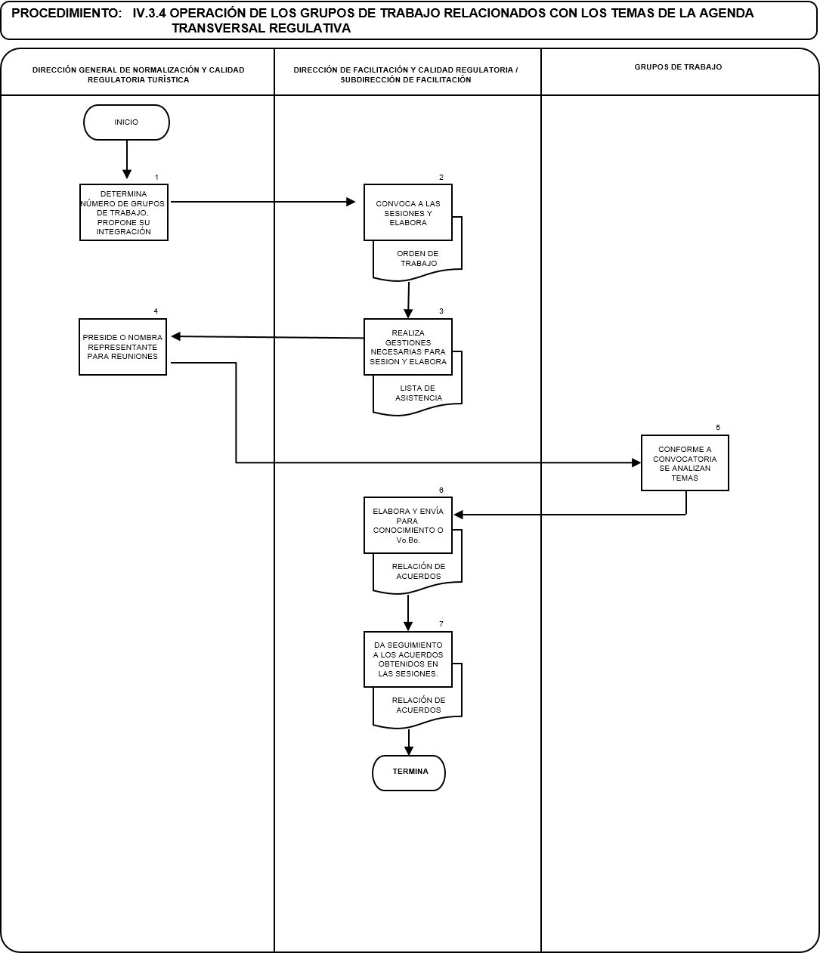

PROCEDIMIENTO: IV.3.5. SEGUIMIENTO A LOS ESQUEMAS DE VENTANILLAS ÚNICAS PARA LA APERTURA RAPIDA DE EMPRESAS
UNIDAD  RESPONSABLE | OP  No. | DESCRIPCIÓN NARRATIVA | DOCUMENTO O  FORMATO
DIRECCIÓN GENERAL DE NORMALIZACIÓN Y CALIDAD REGULATORIA TURÍSTICA |  | Recibe de la Comisión Federal de Mejora Regulatoria (COFEMER) información relacionada con la situación que guarda el programa de Sistemas de Apertura Rápida de Empresas de esa Comisión. Instruye a la Dirección de Facilitación y Calidad Regulatoria analizar dicha información y determinar acciones para modernizar esta figura e integrar trámites a cargo de la Secretaría de Turismo. | - Comunicación de la COFEMER
DIRECCIÓN DE FACILITACIÓN Y CALIDAD REGULATORIA/  SUBDIRECCION DE FACILITACIÓN |  | Recibe la instrucción de la Dirección General para analizar la información enviada por la COFEMER y la viabilidad de incluir en las ventanillas de apertura rápida, trámites a cargo de la Secretaría de Turismo.
 |  | Una vez analizada la información, elabora una propuesta de destinos piloto entre los destinos prioritarios y pueblos mágicos, en los que se pueda incluir trámites a cargo de la Secretaría de Turismo, presenta para revisión y, en su caso, aprobación de la Dirección General Dirección General de Normalización y Calidad Regulatoria Turística. | - Documento de trabajo
DIRECCIÓN GENERAL DE NORMALIZACIÓN Y CALIDAD REGULATORIA TURÍSTICA |  | Recibe y revisa la propuesta de destinos piloto elaborada por la Dirección de Facilitación y Calidad Regulatoria. Emite comentarios y observaciones a la propuesta.
DIRECCIÓN DE FACILITACIÓN Y CALIDAD REGULATORIA/  SUBDIRECCION DE FACILITACIÓN |  | Recibe la instrucción de la Dirección General de Normalización y Calidad Regulatoria Turística de ajustar el documento de trabajo y lo presenta nuevamente a la Dirección General para su aprobación. | - Documento de trabajo
DIRECCIÓN DE FACILITACIÓN Y CALIDAD REGULATORIA /  SUBDIRECCION DE FACILITACIÓN | 6 | Analiza la información referida en el numeral 1 y revisa los elementos que podrían ser susceptibles de adecuación para generar esquemas más ágiles para la apertura de empresas, incluyendo aquellas relacionadas con el Sector Turístico. Elabora documento de trabajo para revisión y, en su caso, aprobación de la Dirección General de Normalización y Calidad Regulatoria Turística. | - Documento de trabajo

PROCEDIMIENTO: IV.3.5. SEGUIMIENTO A LOS ESQUEMAS DE VENTANILLAS ÚNICAS PARA LA APERTURA RAPIDA DE EMPRESAS
UNIDAD  RESPONSABLE | OP  No. | DESCRIPCIÓN NARRATIVA | DOCUMENTO O  FORMATO
DIRECCIÓN GENERAL DE NORMALIZACIÓN Y CALIDAD REGULATORIA TURÍSTICA | 7 | Recibe y revisa el documento de trabajo elaborado por la Dirección de Facilitación y Calidad Regulatoria. Emite comentarios y observaciones a la propuesta.
DIRECCIÓN DE FACILITACIÓN Y CALIDAD REGULATORIA /  SUBDIRECCION DE FACILITACIÓN | 8 | Con base a los comentarios y observaciones de la Dirección General al documento de trabajo, ajusta el documento de trabajo y lo presenta nuevamente a la Dirección General para su aprobación. | - Documento de trabajo
DIRECCIÓN GENERAL DE NORMALIZACIÓN Y CALIDAD REGULATORIA TURÍSTICA | 9 | Revisa la propuesta actualizada y aprueba la misma. Instruye a la Dirección de Facilitación y Calidad Regulatoria para que convoque a reuniones de trabajo a la COFEMER, y se revisen en forma conjunta y contar con su opinión. | - Documento de trabajo versión final  - Correo electrónico
DIRECCIÓN DE FACILITACIÓN Y CALIDAD REGULATORIA /  SUBDIRECCION DE FACILITACIÓN | 10 | Convoca a reuniones de trabajo a la COFEMER y elabora relación de acuerdos y aprobar los municipios que se reconocerán con trámites a cargo de la Secretaría de Turismo. | - Correo electrónico
DIRECCIÓN GENERAL DE NORMALIZACIÓN Y CALIDAD REGULATORIA TURÍSTICA | 11 | Previa aprobación de la COFEMER se entregarán los documentos o constancias que reconozcan a las ventanillas en las Entidades y Municipios evaluadas por la COFEMER y que incluyen trámites a cargo de la Secretaría de Turismo. En su caso se realiza evento protocolario para la inauguración respectiva. | - Documento o la Constancia de ventanilla
 |  | TERMINA PROCEDIMIENTO

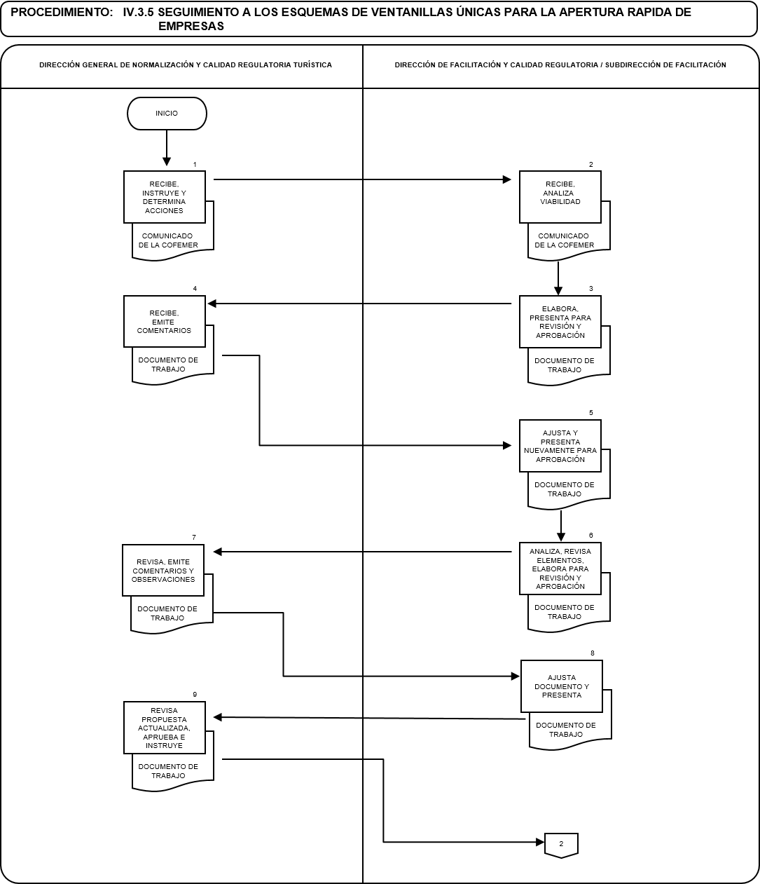

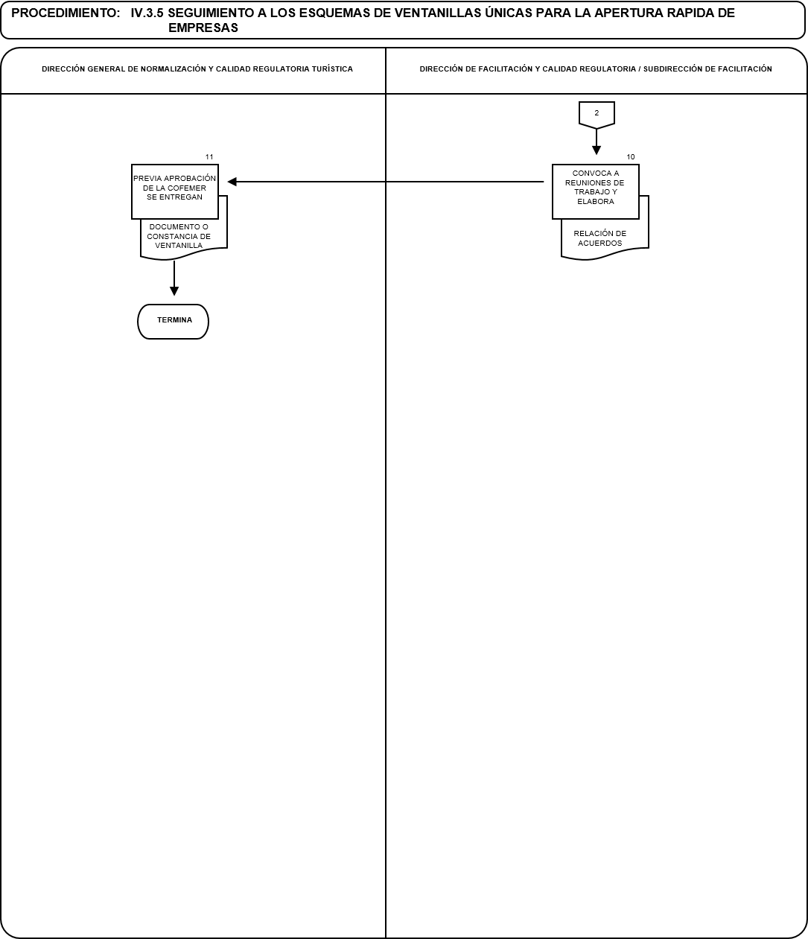

PROCEDIMIENTO: IV.3.6.1. ELABORACIÓN DE LA MANIFESTACIÓN DE IMPACTO REGULATORIO EN SU MODALIDAD DE EXENCIÓN A DICHA MANIFESTACIÓN
UNIDAD  RESPONSABLE | OP  No. | DESCRIPCIÓN NARRATIVA | DOCUMENTO O  FORMATO
DIRECCIÓN GENERAL DE NORMALIZACIÓN Y CALIDAD REGULATORIA TURÍSTICA | 1 | Recibe de las áreas internas de la SECTUR una solicitud para que una disposición de carácter general o normatividad que debe publicarse en el Diario de la Federación se someta al procedimiento de exención de la manifestación de impacto regulatorio ante la Comisión Federal de Mejora Regulatoria (COFEMER). Instruye a la Dirección de Facilitación y Calidad Regulatoria para atender dicha solicitud. | - Oficio y correo electrónico
DIRECCIÓN DE FACILITACIÓN Y CALIDAD REGULATORIA/  SUBDIRECCION DE FACILITACIÓN | 2 | Recibe la instrucción y solicitud de la Dirección General para atender el tema.
 | 3 | Elabora el proyecto de exención en el sistema que para tal efecto determina la COFEMER, con los datos proporcionados por el área interna de la SECTUR y presenta a la Dirección General de Normalización y Calidad Regulatoria Turística. | - Proyecto de exención
DIRECCIÓN GENERAL DE NORMALIZACIÓN Y CALIDAD REGULATORIA TURÍSTICA | 4 | Recibe y revisa el proyecto de exención elaborado por la Dirección de Facilitación y Calidad Regulatoria y aprueba su envío a la COFEMER.
DIRECCIÓN DE FACILITACIÓN Y CALIDAD REGULATORIA/  SUBDIRECCION DE FACILITACIÓN | 5 | Envía la exención a la COFEMER utilizando la clave del titular de la Subsecretaría de Calidad y Regulación. | - Pantalla de envío en buzón de la página de la COFEMER
DIRECCIÓN DE FACILITACIÓN Y CALIDAD REGULATORIA/  SUBDIRECCION DE FACILITACIÓN | 6 | Da seguimiento al procedimiento y revisa si la COFEMER emite el dictamen correspondiente.

PROCEDIMIENTO: IV.3.6.1. ELABORACIÓN DE LA MANIFESTACIÓN DE IMPACTO REGULATORIO EN SU MODALIDAD DE EXENCIÓN A DICHA MANIFESTACIÓN
UNIDAD  RESPONSABLE | OP  No. | DESCRIPCIÓN NARRATIVA | DOCUMENTO O  FORMATO
DIRECCIÓN DE FACILITACIÓN Y CALIDAD REGULATORIA/  SUBDIRECCION DE FACILITACIÓN | 7 | Una vez emitido el dictamen por la COFEMER, elabora oficio para firma de la Dirección General enviando dicho dictamen al área interna de la SECTUR que le solicitó realizar las gestiones necesarias para obtener la exención respectiva. | - Proyecto de oficio
DIRECCIÓN GENERAL DE NORMALIZACIÓN Y CALIDAD REGULATORIA TURÍSTICA | 8 | Recibe y firma oficio dirigido al área interna de la SECTUR que le solicitó realizar las gestiones necesarias para obtener la exención respectiva, anexa dictamen emitido por la COFEMER. | - Oficio y dictamen
 |  | TERMINA PROCEDIMIENTO

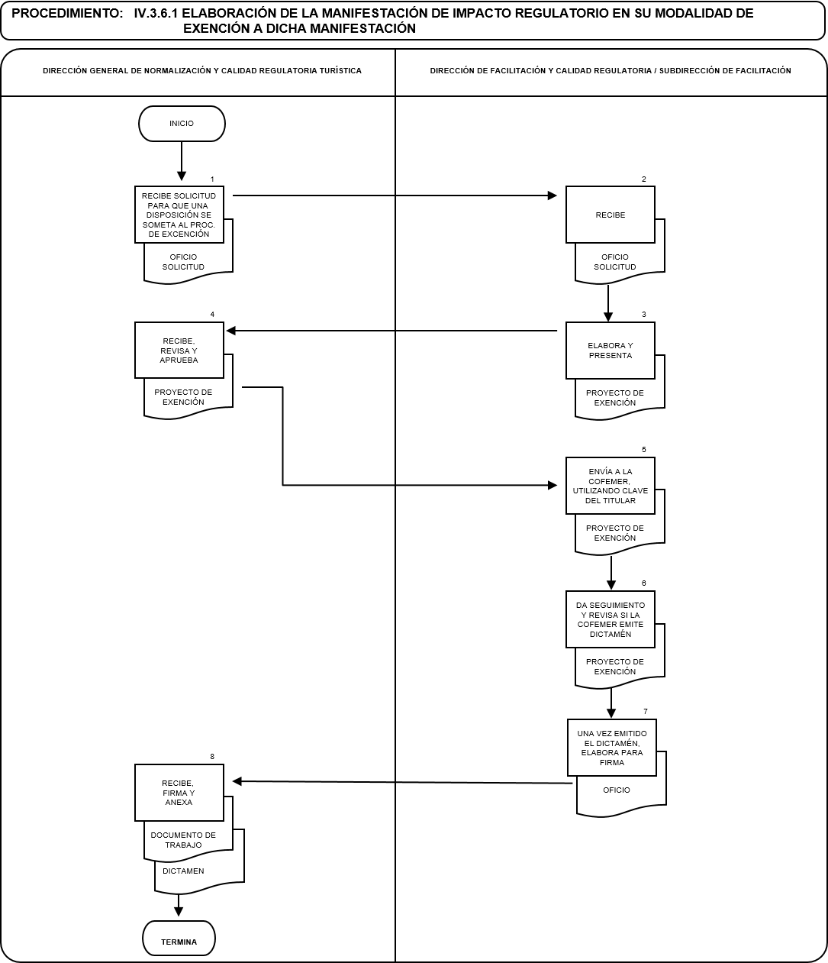

PROCEDIMIENTO: IV.3.6.2. ELABORACIÓN DE LA MANIFESTACIÓN DE IMPACTO REGULATORIO EN SU MODALIDAD DENOMINADA “ORDINARIA”
UNIDAD  RESPONSABLE | OP  No. | DESCRIPCIÓN NARRATIVA | DOCUMENTO O  FORMATO
DIRECCIÓN GENERAL DE NORMALIZACIÓN Y CALIDAD REGULATORIA TURÍSTICA | 1  1 | Recibe de las áreas internas de la SECTUR una solicitud para que una disposición de carácter general o normatividad que debe publicarse en el Diario Oficial de la Federación se someta al procedimiento de manifestación de impacto regulatorio (MIR) ante la Comisión Federal de Mejora Regulatoria (COFEMER). Instruye a la Dirección de Facilitación y Calidad Regulatoria para atender dicha solicitud. | - Oficio y correo electrónico
DIRECCIÓN DE FACILITACIÓN Y CALIDAD REGULATORIA/  SUBDIRECCION DE FACILITACIÓN | 2 | Recibe solicitud y la instrucción de la Dirección General para atender el tema.
DIRECCIÓN DE FACILITACIÓN Y CALIDAD REGULATORIA/  SUBDIRECCION DE FACILITACIÓN | 3 | Con base en la calculadora de impacto regulatorio de la COFEMER, elabora alguno o algunos de los siguientes documentos:  - Análisis económico de costo beneficio de la regulación.  - Notas explicativas sobre acciones regulativas previstas en el instrumento a ser analizado por la COFEMER.  - Cuadros explicativos de los temas tratados en el instrumento a ser analizado por la COFEMER.  - Tratándose de instrumentos vigentes, la elaboración de un cuadro que permita identificar las modificaciones propuestas en el instrumento a analizar.  Presenta a la Dirección General de Normalización y Calidad Regulatoria Turística. | - Documento de trabajo
DIRECCIÓN GENERAL DE NORMALIZACIÓN Y CALIDAD REGULATORIA TURÍSTICA | 4 | Recibe y revisa el proyecto de MIR elaborado por la Dirección de Facilitación y Calidad Regulatoria y aprueba su envío a la COFEMER.

PROCEDIMIENTO: IV.3.6.2. ELABORACIÓN DE LA MANIFESTACIÓN DE IMPACTO REGULATORIO EN SU MODALIDAD DENOMINADA “ORDINARIA”
UNIDAD  RESPONSABLE | OP  No. | DESCRIPCIÓN NARRATIVA | DOCUMENTO O  FORMATO
DIRECCIÓN DE FACILITACIÓN Y CALIDAD REGULATORIA/  SUBDIRECCION DE FACILITACIÓN | 5 | Envía la MIR a la COFEMER utilizando la clave del titular de la Subsecretaría de Calidad y Regulación. | - Pantalla de envío en buzón de la página de la COFEMER
DIRECCIÓN DE FACILITACIÓN Y CALIDAD REGULATORIA/  SUBDIRECCION DE FACILITACIÓN | 6 | Da seguimiento al procedimiento y revisa la página de Internet de la COFEMER para conocer el estado que guarda el procedimiento.
DIRECCIÓN DE FACILITACIÓN Y CALIDAD REGULATORIA/  SUBDIRECCION DE FACILITACIÓN | 7 | En caso de observaciones a la MIR emitidas por la COFEMER, elabora la adecuación solicitada por la Comisión, con la participación del área interna que solicitó a la Dirección General la MIR y la presenta a la Dirección General de Normalización y Calidad Regulatoria Turística. | - Proyecto de adecuaciones a la MIR
DIRECCIÓN GENERAL DE NORMALIZACIÓN Y CALIDAD REGULATORIA TURÍSTICA | 8 | Recibe y revisa el proyecto de adecuaciones a la MIR elaborado por la Dirección de Facilitación y Calidad Regulatoria y aprueba su envío a la COFEMER.
DIRECCIÓN DE FACILITACIÓN Y CALIDAD REGULATORIA/  SUBDIRECCION DE FACILITACIÓN | 9 | Envía las adecuaciones a la MIR a la COFEMER utilizando la clave del titular de la Subsecretaría de Calidad y Regulación. | - Pantalla de envío en buzón de la página de la COFEMER
 | 10 | Da seguimiento al procedimiento y revisa la página de Internet de la COFEMER para conocer el estado que guarda el procedimiento.
 | 11 | En caso de que los particulares o la Comisión Federal de Competencia Económica emitan comentarios al proyecto de instrumento presentado a la COFEMER, elabora un proyecto de respuesta a dichos comentarios, previo a la emisión del dictamen total final o del total parcial. | - Proyecto de respuesta

PROCEDIMIENTO: IV.3.6.2. ELABORACIÓN DE LA MANIFESTACIÓN DE IMPACTO REGULATORIO EN SU MODALIDAD DENOMINADA “ORDINARIA”
UNIDAD  RESPONSABLE | OP  No. | DESCRIPCIÓN NARRATIVA | DOCUMENTO O  FORMATO
 | 12 | En caso de que la COFEMER emita un dictamen total parcial, elabora un proyecto de respuesta a las observaciones de la Comisión, para revisión de la Dirección General. | - Proyecto de respuesta
DIRECCIÓN GENERAL DE NORMALIZACIÓN Y CALIDAD REGULATORIA TURÍSTICA | 13 | Recibe y revisa el proyecto de respuesta a las observaciones referidas en los numerales 11 y 12 anteriores, elaborado por la Dirección de Facilitación y Calidad Regulatoria y aprueba su envío a la COFEMER.
DIRECCIÓN DE FACILITACIÓN Y CALIDAD REGULATORIA/  SUBDIRECCION DE FACILITACIÓN | 14 | Envía la respuesta a la COFEMER vía el Sistema de esa Comisión, utilizando la clave del titular de la Subsecretaría de Calidad y Regulación. | - Pantalla del sitio de Internet de la COFEMER (pública)
 | 15 | Una vez que se cuenta con el dictamen total final de la COFEMER; elabora oficio para firma de la Dirección General para remitir dicho dictamen al área interna de la SECTUR que le solicitó realizar las gestiones necesarias para obtener dicho dictamen. | - Proyecto de oficio
DIRECCIÓN GENERAL DE NORMALIZACIÓN Y CALIDAD REGULATORIA TURÍSTICA | 16 | Recibe, revisa y firma oficio dirigido al área interna de la SECTUR con el dictamen total final de la manifestación de impacto regulatorio (MIR) emitido por la Comisión Federal de Mejora Regulatoria. | - Oficio  - Dictamen total final de la manifestación de impacto regulatorio
 |  | TERMINA PROCEDIMIENTO

